**BAB 4. HASIL DAN PEMBAHASAN**

Tahapan-tahapan yang dilakukan pada penelitian ini adalah sebagai berikut :

**4.1 Identifikasi Masalah**

Dalam identifikasi masalah dalam penelitian ini, perumusan masalah yang didapatkan merupakan hasil analisis data konsumsi daging di Indonesia. Data tersebut bersumber dari halaman resmi *website* resmi Badan Pusat Statistik.

Berdasarkan data yang dirilis Badan Pusat Statistik (2020), daging sapi menempati urutan ke-9 tertinggi rata-rata konsumsi per kapita dalam seminggu dengan rata-rata tingkat konsumsi sebesar 0,00746 Kg per minggu sejak dari tahun 2007-2019.

Berdasarkan data yang dirilis Badan Pusat Statistik (2016), harga daging sapi di Indonesia sejak 2014-2016 terus meningkat rata – rata 7% persen per tahun. Peningkatan harga daging sapi terjadi seiring dengan bertambahnya kebutuhan konsumsi dan jumlah penduduk. Dengan peningkatan ini, membuat beberapa pedagang daging sapi mengalami pemerosotan omset penjualan dan mengalami kerugian. Untuk mengatasi kerugian tersebut, pedagang daging sapi biasanya mengurangi jumlah dagangan agar tidak mengalami kerugian yang lebih besar. Namun, ada pula pedagang yang melakukan kecurangan untuk meraup keuntungan yang lebih besar. Salah satunya adalah dengan mencampurkan daging babi dan daging sapi (Asmara et al, 2018).

Harga daging sapi merupakan yang termahal diantara harga daging konsumsi lain berdasarkan data yang dirilis Badan Pusat Statistik (2016) sehingga menjadi salah satu faktor terjadinya tindak pemalsuan daging. Salah satu daging yang dijadikan bahan campuran adalah daging babi, karena daging babi memiliki warna dan tekstur daging yang hampir sama dengan daging sapi. Kondisi ini tentu saja merugikan konsumen daging sapi. Ketidaktahuan mereka tentang cara membedakan daging sapi dengan daging babi menjadikan konsumen hanya asal membeli daging (Chairunnisa et al, 2018).

Untuk mengatasi permasalahan tersebut, maka peneliti membuat sebuah sistem untuk mengidentifikasi jenis daging sapi dan babi berdasarkan warna menggunakan metode K-NN yang menghitung jarak terpendek dari nilai warna. Tujuan dari penelitian ini yaitu dapat membantu mengidentifikasi jenis daging sapi dan daging babi berdasarkan warna sehingga terhindar dari tindak pemalsuan daging.

**4.2 Pengumpulan Data**

Pengumpulan data merupakan tahapan penelitian, karena pada tahap ini menghasilkan data yang akan dijadikan objek penelitian. Peneliti memilih pedagang daging dan pemburu sebagai narasumber untuk mendapat informasi mengenai objek penelitian, yaitu daging. Peneliti menemui langsung narasumber ke tempat tinggalnya. Kemudian peneliti melakukan wawancara terhadap narasumber tersebut.

Tabel 4.xx di bawah ini adalah hasil wawancara Bersama pedagang daging sapi dengan nama narasumber Bapak Abu yang bekerja sebagai penjual daging sapi di Pasar Maesan Wawancara dilakukan pada tanggal 31 Juli 2021. Sebagai hasil dari wawancara diperoleh informasi bahwa kedua jenis citra dapat dibedakan berdasarkan warnanya dan membeli beberapa daging untuk dijadikan bahan penelitian.

|  |  |  |  |
| --- | --- | --- | --- |
| No | Pertanyaan | Jawaban | |
| Ya | Tidak |
| 1 | Dari sumber yang saya baca, yaitu dari penelitian Roron Wicaksono Hadi, Iwan Setiawan dan Sumardi yang berjudul "Perancangan Alat Pendetaksi Kualitas Daging Sapi Berdasar Warna dan Bau Berbasis Mikrokontroler Atmega32 Menggunakan Logika Fuzzy" apakah benar bahwa daging sapi memiliki ciri : ?   1. Daging sapi memiliki warna merah terang 2. Kadar air sedikit 3. Baunya amis segar | Iya, bahkan ada warnanya yang merah tua | - |
| 2 | Dari sumber yang saya baca, yaitu dari penelitian Roron Wicaksono Hadi, Iwan Setiawan dan Sumardi yang berjudul "Perancangan Alat Pendetaksi Kualitas Daging Sapi Berdasar Warna dan Bau Berbasis Mikrokontroler Atmega32 Menggunakan Logika Fuzzy" apakah benar bahwa daging babi memiliki ciri : ?   1. Dagingnya lebih pucat 2. Kadar air banyak 3. Lebih amis dan cenderung busuk | Iya, warnanya lebih pucat dari daging sapi, agak kasar juga |  |
| 3 | Bagaimana cara membedakan keduanya ? | Dari warnanya sudah terlihat, daging sapi lebih merah | |
| 4 | Jadi beda dari keduanya bisa dilihat dari warnanya ? | Iya | - |

Tabel 4.xx di bawah ini adalah hasil wawancara Bersama pemburu dengan nama narasumber Bapak Wawan Wawancara dilakukan pada tanggal 7 Agustus 2021. Sebagai hasil dari wawancara diperoleh informasi bahwa kedua jenis citra dapat dibedakan berdasarkan warnanya dan membeli beberapa daging untuk dijadikan bahan penelitian.

|  |  |  |  |
| --- | --- | --- | --- |
| No | Pertanyaan | Jawaban | |
| Ya | Tidak |
| 1 | Dari sumber yang saya baca, yaitu dari penelitian Roron Wicaksono Hadi, Iwan Setiawan dan Sumardi yang berjudul "Perancangan Alat Pendetaksi Kualitas Daging Sapi Berdasar Warna dan Bau Berbasis Mikrokontroler Atmega32 Menggunakan Logika Fuzzy" apakah benar bahwa daging sapi memiliki ciri : ?   1. Daging sapi memiliki warna merah terang 2. Kadar air sedikit 3. Baunya amis segar | Iya, bahkan ada warnanya yang merah tua | - |
| 2 | Dari sumber yang saya baca, yaitu dari penelitian Roron Wicaksono Hadi, Iwan Setiawan dan Sumardi yang berjudul "Perancangan Alat Pendetaksi Kualitas Daging Sapi Berdasar Warna dan Bau Berbasis Mikrokontroler Atmega32 Menggunakan Logika Fuzzy" apakah benar bahwa daging babi memiliki ciri : ?   1. Dagingnya lebih pucat 2. Kadar air banyak 3. Lebih amis dan cenderung busuk | Iya, warnanya Iya, warnanya lebih pucat dari daging sapi |  |
| 3 | Bagaimana cara membedakan keduanya ? | Kalau dari saya bisanya dari warnanya, sapi lebih cerah dari pada babi hutan. Dan pernah merasakan daging babi hutan, daging babi hutan lebih lemak (sedap) | |
| 4 | Jadi beda dari keduanya bisa dilihat dari warnanya ? | Iya | - |

Setelah melakukan wawancara, peneliti mendapatkan kesimpulan bahwa objek penelitian yang akan dilakukan, yaitu daging sapi dan daging babi hutan dapat dibedakan berdasarkan warnanya, hanya saja perlu ketelitian dalam melakukannya. Salah satu perbedaannya yaitu warna daging sapi cenderung merah terang sedangkan daging babi cenderung lebih pucat. Setelah itu peneliti membeli daging untuk dijadikan data penelitian. Daging yang diperoleh kemudian dipotong-potong menjadi ukuran yang lebih kecil, kemudian dilakukan pengambilan gambar pada objek yang menghasilkan sejumlah data yang akan digunakan sebagai penelitian.

**4.3 Studi Literatur**

Pada studi literatur, penulis mencari referensi dari jurnal dan *website* resmi yang berhubungan dengan daging, pengolahan citra digital menggunakan fitur warna dan metode K-NN. Selain itu juga mempelajari data citra gambar yang diperoleh dari pedagang dan pemburu sebagai objek penelitian.

**4.3 Analisis Data**

Tahapan selanjutnya yang dilakukan yaitu analisis data. Pada tahap ini data yang telah diperoleh dibagi menjadi dua yaitu sebagai data uji dan data latih. Jumlah data yang digunakan sebagai data latih yaitu sebanyak 60 buah. Pembagiannya ditunjukkan pada tabel 4.xx berikut ini :

|  |  |
| --- | --- |
| Jenis Daging | Jumlah |
| Daging Sapi | 30 Buah |
| Daging Babi Hutan | 30 Buah |

Sedangkan data yang akan digunakan sebagai data uji yaitu sebanyak 20 buah yaitu terdiri dari 10 buah data citra daging sapi dan 10 buah citra daging babi hutan.

Kemudian dari data latih tersebut, dilakukan proses ekstraksi fitur warna RGB ke HSV untuk dijadikan sebagai *dataset* yang nantinya nilai dari data tersebut akan dijadikan parameter untuk perhitungan menggunakan metode K-NN

4.3.1 Membuat *Folder*

Hal yang dilakukan pada tahapan selanjutnya yaitu membuat *folder. Folder* tersebut digunakan untuk tempat menyimpan hal-hal yang diperlukan pada saat proses penelitian setelah mendapatkan data yang diperlukan. Terdapat beberapa *folder* yang dibuat, diantaranya yaitu :

1. *Folder Dataset, folder* tersebut digunakan untuk menyimpan citra daging sapi dan daging babi hutan yang disimpan dalam dua *folder* yang berbeda dalam satu *folder Dataset.* Masing-masing jenis citra disimpan dalam folder dengan nama *folder* sesuai dengan jenis citranya, yaitu Sapi dan Babi. Citra yang terdapat di dalam *folder* tersebut nantinya akan digunakan sebagai data latih pada saat penelitian. Jumlah citra keduanya yaitu 60 buah.

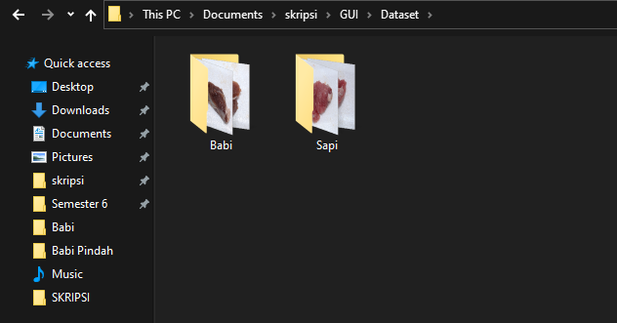

1. *Folder Testing, folder* tersebut digunakan untuk menyimpan data citra daging sapi dan daging babi hutan yang nantinya akan digunakan pada saat pengujian. Citra daging disimpan berdasarkan masing-masing jenis daging, yaitu Sapi dan Babi. Jumlah keduanya yaitu 20 buah.

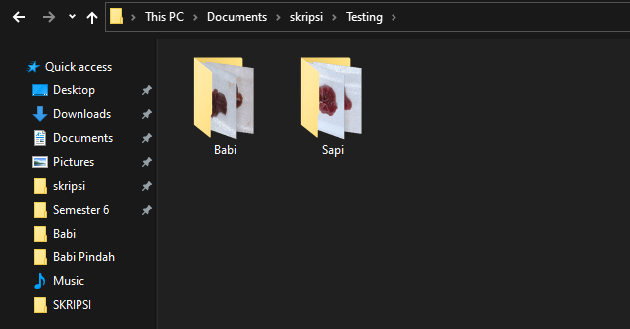

1. *Folder GUI, folder* tersebut digunakan untuk menyimpan segala hal yang diperlukan pada saat membuat *GUI* dari sistem yang akan dibuat.

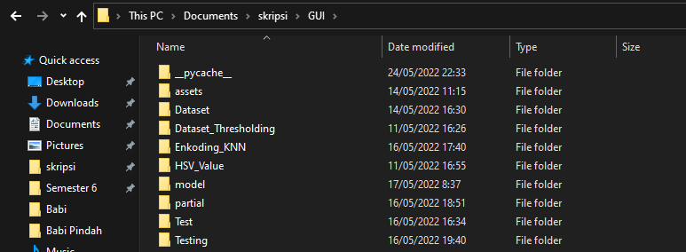

1. *Folder Assets, folder* tersebut berisi *folder* yang menujukkan bagian *GUI* yang dibuat. Masing-masing *folder* berisi gambar yang digunakan pada saat pembuatan antarmuka dari sistem yang dibuat.

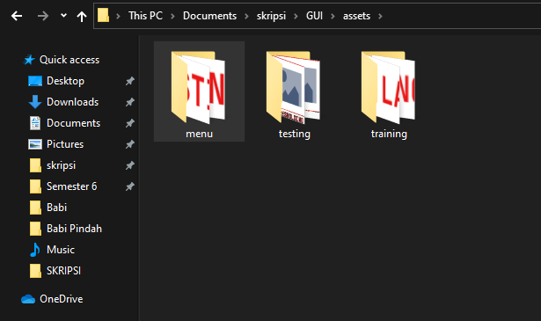

1. *Folder Partial, folder* tersebut digunakan untuk menyimpan file fungsi berekstensi .py yang berisi fungsi-fungsi yang akan digunakan/dipanggil pada fitur *GUI.*

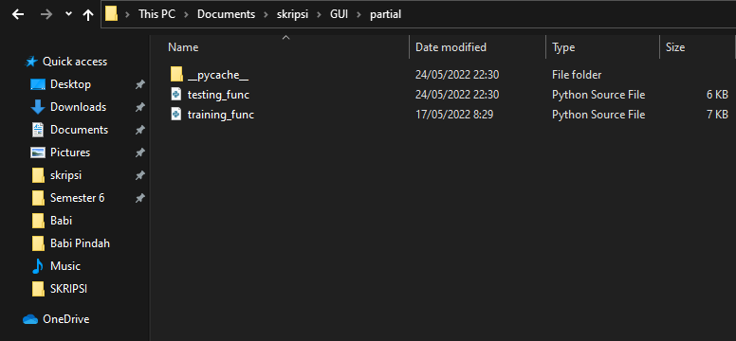

1. *Folder* Model, *folder* tersebut digunakan untuk menyimpan *file* berekstensi .py yang berisi algoritma yang digunakan yaitu K-NN.

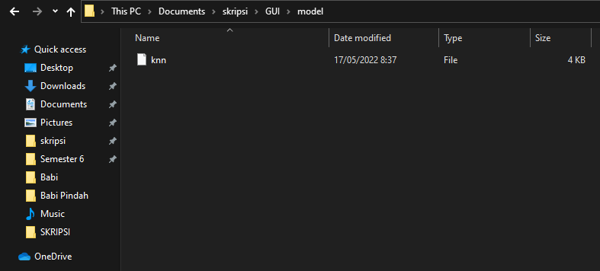

1. *Folder Enkoding_KNN, folder* tersebut digunakan untuk menyimpan *file* berekstensi .pkl yang berisi data nilai HSV dari masing-masing citra daging beserta *label* yang sesuai. *File* tersebut nantinya akan digunakan sebagai pembanding pada saat perhitungan *Euclidean Distance* dan penentuan identifikasi sebagai hasil dari metode K-NN.

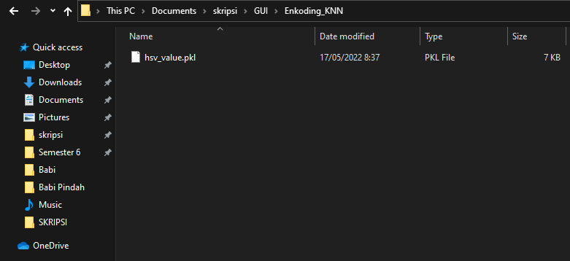

**4.4 Pre-processing**.

4.3.1 Segmentasi Citra

Tahapan yang dilakukan selanjutnya adalah segmentasi citra. Proses ini dilakukan untuk memisahkan objek dengan latar belakangnya. Teknik yang digunakan pada proses ini adalah *thresholding_otsu. Thresholding* dilakukan untuk mendapatkan gambar yang hanya berisi objek saja, karena bagian yang digunakan pada proses penelitian dari data yang ada adalah objeknya saja, sedangkan *background* tidak digunakan. Kemudian citra akan di resize agar ukurannya menjadi seragam sebelum dilakukan proses selanjutnya. Adapun yang dilakukan proses *resize* dari ukuran citra, yaitu dari ukuran 5184 X 2912 pixel menjadi 778 X 437 pixel.

**Kode Program 4.2 Segmentasi Citra**

1. path = 'Dataset'
2. def masked_image(image, mask):
3. r = image[:,:,0] * mask
4. g = image[:,:,1] * mask
5. b = image[:,:,2] * mask
6. return np.dstack([r,g,b])
7. for filename in os.listdir(path):
8. if not os.path.isdir(save_path + filename):
9. os.mkdir(save_path + filename)
10. for index, imagename in enumerate(os.listdir(os.path.join(path, filename))):
11. image = imread(os.path.join(path, filename, imagename))
12. gray = rgb2gray(image)
13. thresh = threshold_otsu(gray)
14. masking = gray < thresh
15. filtered = masked_image(image, masking)
16. image = Image.fromarray(filtered)
17. image = image.resize((778, 437))
18. image = np.asarray(image)

4.3.2 Ekstraksi Fitur Warna RGB *to* HSV

Pada tahap ini data yang citra yang telah dilakukan proses segmentasi citra akan dilakukan ekstraksi fitur. Adapun ekstraksi fitur yang dilakukan pada penelitian ini adalah ekstraksi fitur warna RGB *to* HSV.

**Kode Program 4.2 Ekstraksi Fitur Warna RGB ke HSV**

1. hsv = cv2.cvtColor(image, cv2.COLOR_BGR2HSV)

Kode diatas adalah perintah untuk mengubah warna RGB menjadi HSV sebelum diambil nilai masing-masingnya, karena pada penelitian ini, nilai yang digunakan adalah HSV dari citra tersebut.

**Kode Program 4.2 Mendapat Nilai HSV Citra**

1. data_hsv = {}
2. h,s,v = cv2.split(image)
3. hmean = h.mean()
4. smean = s.mean()
5. vmean = v.mean()
6. data_hsv[f'{imagename}'] = (hmean, smean, vmean, filename)

Setelah mendapat nilai masing-masing dari HSV, maka nilai tersebut akan disimpan sebagai *dataset* yang berisi nilai HSV daari masing-masing citra tersebut beserta nama *filenya* ke dalam *array* data_hsv.*.*

4.3.3 Menyimpan Hasil Ekstraksi Fitur Warna RGB *to* HSV ke Dalam *File* Beresktensi .pkl

Setelah melakukan segmentasi citra dan ekstraksi fitur warna RGB *to* HSV, maka proses tersebut akan menghasilkan data-data nilai HSV masing-masing dari citra dan kemudian akan disimpan ke dalam *file* berekstensi .pkl.

**Kode Program 4.2 Menyimpan Hasil Nilai HSV**

1. #Membuat file dengan ekstensi .pickle
2. file = open('Enkoding/hsv_value.pkl', 'wb')
3. pickle = pickle.dump(data_hsv, file)
4. file.close()

Pada kode di atas, nilai dari HSV masing-masing citra yang telah disimpan ke dalam *array* data_hsv akan disimpan ke dalam *file* berekstensi .pkl dengan nama *hsv_value.pkl File* tersebut berisi data nilai HSV masing-masing citra yang akan digunakan sebagai data uji pada proses selanjutnya.

|  |  |  |  |  |
| --- | --- | --- | --- | --- |
| Nama File | Nilai H | Nilai S | Nilai V | Label |
| IMG_0517.JPG | 22,85084386 | 22,5449195 | 21,81181578 | Babi |
| IMG_0518.JPG | 21,18323402 | 18,34339355 | 18,58545646 | Babi |
| IMG_0520.JPG | 15,30213009 | 14,69127552 | 13,71130282 | Babi |
| IMG_0522.JPG | 22,43043243 | 15,91877313 | 18,56630861 | Babi |
| IMG_0525.JPG | 18,43665622 | 15,76907579 | 15,27913796 | Babi |
| IMG_0526.JPG | 19,76140782 | 14,57432659 | 14,68870483 | Babi |
| IMG_0527.JPG | 21,93115599 | 17,84111993 | 20,40222244 | Babi |
| IMG_0528.JPG | 33,34589954 | 31,21936197 | 33,34854376 | Babi |
| IMG_0529.JPG | 24,8575559 | 19,99230851 | 22,42111146 | Babi |
| IMG_0530.JPG | 17,80835681 | 14,80925097 | 12,07782673 | Babi |
| IMG_0532.JPG | 21,87006818 | 12,40545199 | 18,55851123 | Babi |
| IMG_0533.JPG | 17,94834493 | 17,69023725 | 15,21386763 | Babi |
| IMG_0534.JPG | 22,04835199 | 21,86600625 | 21,32688699 | Babi |
| IMG_0535.JPG | 19,19156671 | 13,82142206 | 13,84411123 | Babi |
| IMG_0536.JPG | 14,80450077 | 14,1537828 | 11,07007936 | Babi |
| IMG_0538.JPG | 16,06308495 | 15,73272135 | 13,78781479 | Babi |
| IMG_0539.JPG | 19,61254287 | 15,91124046 | 16,66043014 | Babi |
| IMG_0540.JPG | 18,26166666 | 14,75418694 | 15,98823775 | Babi |
| IMG_0541.JPG | 20,51650068 | 15,76696688 | 17,57942974 | Babi |
| IMG_0542.JPG | 25,20520257 | 20,86737689 | 21,25077797 | Babi |
| IMG_0543.JPG | 23,28280576 | 17,77979093 | 16,85139976 | Babi |
| IMG_0544.JPG | 18,86087957 | 15,07157648 | 13,55852006 | Babi |
| IMG_0546.JPG | 14,78421464 | 13,80208891 | 11,85272041 | Babi |
| IMG_0547.JPG | 19,6504562 | 18,0348985 | 14,33942868 | Babi |
| IMG_0548.JPG | 16,26504915 | 13,06716159 | 11,69666398 | Babi |
| IMG_0549.JPG | 15,18758714 | 13,06947345 | 12,17646315 | Babi |
| IMG_0552.JPG | 12,29850053 | 14,13634091 | 9,22749172 | Babi |
| IMG_0554.JPG | 12,26395793 | 10,36188843 | 7,934520833 | Babi |
| IMG_0555.JPG | 17,43384728 | 13,27269946 | 14,0693558 | Babi |
| IMG_0557.JPG | 22,53324843 | 20,53935162 | 20,82707229 | Babi |
| IMG_0500.JPG | 15,77448777 | 16,67887795 | 10,42115558 | Sapi |
| IMG_0502.JPG | 13,22927121 | 15,05572288 | 9,614431182 | Sapi |
| IMG_0504.JPG | 11,6752631 | 12,73324784 | 8,014403534 | Sapi |
| IMG_0505.JPG | 15,08495938 | 16,04615778 | 12,93246487 | Sapi |
| IMG_0506.JPG | 24,66031248 | 24,82597519 | 21,79271794 | Sapi |
| IMG_0507.JPG | 22,20006412 | 28,45313925 | 17,92665286 | Sapi |
| IMG_0510.JPG | 14,13919103 | 14,01330055 | 9,725459284 | Sapi |
| IMG_0513.JPG | 14,88372757 | 16,05704058 | 10,89697811 | Sapi |
| IMG_0514.JPG | 19,53857806 | 22,89281029 | 17,56396146 | Sapi |
| IMG_0528.JPG | 33,34589954 | 31,21936197 | 33,34854376 | Babi |
| IMG_0529.JPG | 24,8575559 | 19,99230851 | 22,42111146 | Babi |
| IMG_0530.JPG | 17,80835681 | 14,80925097 | 12,07782673 | Babi |
| IMG_0532.JPG | 21,87006818 | 12,40545199 | 18,55851123 | Babi |
| IMG_0533.JPG | 17,94834493 | 17,69023725 | 15,21386763 | Babi |
| IMG_0534.JPG | 22,04835199 | 21,86600625 | 21,32688699 | Babi |
| IMG_0535.JPG | 19,19156671 | 13,82142206 | 13,84411123 | Babi |
| IMG_0536.JPG | 14,80450077 | 14,1537828 | 11,07007936 | Babi |
| IMG_0558.JPG | 20,44058579 | 21,75348103 | 21,93839746 | Sapi |
| IMG_0559.JPG | 21,00155595 | 21,09637162 | 21,2252681 | Sapi |
| IMG_0561.JPG | 14,05658468 | 14,81903372 | 13,86869165 | Sapi |
| IMG_0562.JPG | 15,96299259 | 18,22947415 | 14,67822499 | Sapi |
| IMG_0563.JPG | 16,45632761 | 18,22622402 | 15,7817116 | Sapi |
| IMG_0564.JPG | 19,37945092 | 19,82301918 | 18,80953922 | Sapi |
| IMG_0565.JPG | 22,50679146 | 23,15415047 | 24,70889684 | Sapi |
| IMG_0566.JPG | 14,46748396 | 15,69965822 | 14,48514939 | Sapi |
| IMG_0567.JPG | 19,57212944 | 21,37085056 | 19,35283218 | Sapi |
| IMG_0568.JPG | 21,82416335 | 22,28760302 | 23,15200332 | Sapi |
| IMG_0569.JPG | 19,07970328 | 21,39346032 | 17,40659321 | Sapi |
| IMG_0570.JPG | 18,7022848 | 20,28158218 | 18,50204714 | Sapi |
| IMG_0571.JPG | 22,24793962 | 19,86017954 | 23,95019207 | Sapi |
| IMG_0572.JPG | 25,63479673 | 26,46946345 | 26,27344655 | Sapi |
| IMG_0573.JPG | 16,85241451 | 16,68277223 | 17,09711576 | Sapi |
| IMG_0575.JPG | 16,08324755 | 16,68662533 | 13,80308601 | Sapi |
| IMG_0576.JPG | 19,12196679 | 19,7401893 | 19,36297671 | Sapi |
| IMG_0577.JPG | 22,67929562 | 23,86804751 | 21,96744866 | Sapi |
| IMG_0579.JPG | 22,34360238 | 24,59619808 | 23,44392416 | Sapi |
| IMG_0580.JPG | 21,11654598 | 20,49317031 | 23,32109557 | Sapi |
| IMG_0581.JPG | 17,65465049 | 17,3978958 | 17,73716271 | Sapi |

**4.4 *Training* K-NN**

Proses training dilakukan dengan tujuan untuk mendapatkan model dari metode K-NN agar dapat digunakan pada saat implementasi pada sistem. Adapun proses yang dilakukan pada *training* K-NN yaitu

1. Memuat *file hsv_value.pkl* untuk mengambil nilai HSV masing-masing citra beserta labelnya.

**Kode Program 4.xx Memuat *File* *Pickle***

1. #Menggunakan file hasil HSV yang telah dibuat dalam bentuk pickle
2. file = open('GUI/Enkoding_KNN/hsv_value.pkl', 'rb')
3. datasets = pickle.load(file)
4. file.close()

Kode di atas adalah kode untuk memuat *file hsv_value.pkl* yang akan dilakukan proses *training.*

1. Membagi *dataset* untuk uji coba, *dataset* yang telah dilakukan proses segmentasi citra dan ektraksi fitur serta menghasilkan nilai HSV yang disimpan ke dalam *hsv_value.pkl,* akan dibagi menjadi 2 bagian yaitu sebagai data uji sementara dan data latih sementara. Istilah ini dikenal sebagai *splitting.* Nilai HSV akan dibagi dengan jumlah yang digunakan sebagai data uji sementara yaitu sebanyak 0.16 dari keseluruhan data. Sisanya akan dijadikan sebagai data latih sementara untuk mengetahui akurasi dari metode K-NN.

**Kode Program 4.xx Membagi Dataset Untuk Data Uji dan Data Latih**

1. #Memisahkan antara nilai sebagai parameter perhitungan dan label sebagai tujuan
2. xtrain, ytrain = [], []
3. for key, data in datasets.items():
4. xtrain.append([data[0], data[1], data[2]])
5. ytrain.append(data[3])
6. xtrain = np.array(xtrain)
7. ytrain = np.array(ytrain)
8. #split dataset into train and test data
9. X_train, X_test, y_train, y_test = train_test_split(xtrain, ytrain, test_size=0.16)

Kode di atas adalah kode untuk membagi nilai HSV dan label citra ke dalam dua *arrary*, yaitu sebagai *xtrain* (Nilai HSV) dan *ytrain* (Label). Keduanya akan dilakukan pemisahan sebagai data uji dan data latih sementara, yaitu sebesar 0.16 dari keseluruhan data. Proses tersebut menghasilkan nilai HSV dan label sebagai data latih sementara (X_train dan y_train ) yaitu sebanyak 50 buah dan nilai HSV dan label data uji sementara (X_test dan y_test) yaitu sebanyak 10 buah).

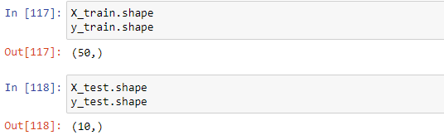

1. Selanjutnya yaitu mengambil modul K-NN, modul ini sudah tersedia pada *library* sklearn, kita dapat langsung menggunakannya.

**Kode Program 4.xx Mengambil Modul K-NN**

1. knn = KNeighborsClassifier(n_neighbors=5)
2. knn.fit(X_train, y_train)

Proses diatas menggunakan metode K-NN yang disimpan ke dalam variabel knn. Nilai N dari metode K-NN secara *default* yaitu 5.

1. Setelahnya dilakukan *fitting,* yaitu untuk melatih *X_train* dan *y_train* agar dapat melakukan prediksi.
2. Selanjutnya melakukan validasi atau uji N, yaitu melakukan pengujian untuk menentukan nilai N yang terbaik dari metode K-NN. Uji ini menggunakan nilai N yaitu 3, 5, 7, 9 dan 11. Secara *default* nilai N dari metode K-NN yaitu 5. Menggunakan nilai N = 5 menghasilkan akurasi sebesar 90 %.

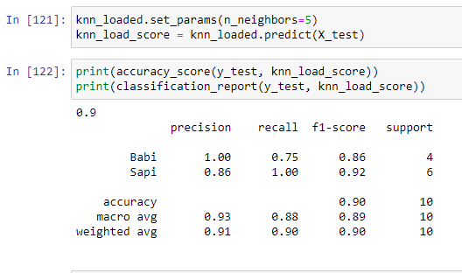

Selanjutnya dilakukan perobaan menggunakan nilai N = 3, yang menghasilkan akurasi sebesar 100%.

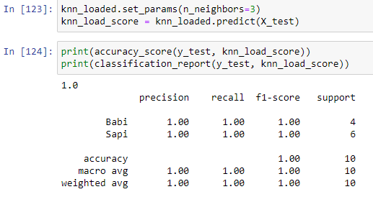

Selanjutnya dilakukan perobaan menggunakan nilai N = 7, yang menghasilkan akurasi sebesar 90%.

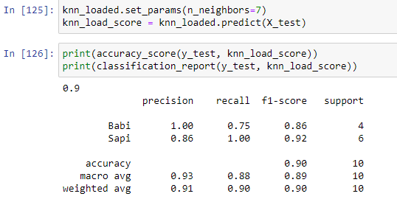

Selanjutnya dilakukan perobaan menggunakan nilai N = 9, yang menghasilkan akurasi sebesar 90%.

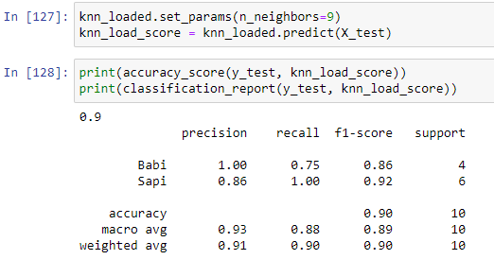

Selanjutnya dilakukan perobaan menggunakan nilai N = 1, yang menghasilkan akurasi sebesar 90%.

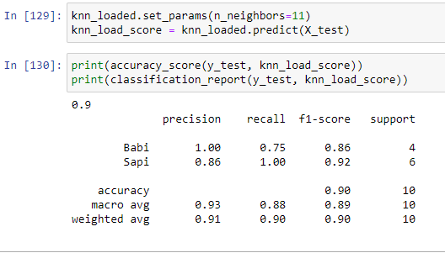

1. Hasilnya dari percobaan tersebut, nilai N terbaik yang menghasilkan akurasi terbaik, akan dijadikan model K-NN untuk diimpementasikan terhadap data latih dan data uji yang sebenarnya. Akurasi terbaik yang dihasilkan yaitu 100% menggunakan nilai N = 3. Lebih lengkap hasil akurasi dari percobaan disajikan pada tabel di bawah ini.

|  |  |  |
| --- | --- | --- |
| No | Percobaan Nilai N | Akurasi yang Dihasilkan % |
| 1 | N = 3 | 100 |
| 2 | N = 5 | 90 |
| 3 | N = 7 | 90 |
| 4 | N = 9 | 90 |
| 5 | N = 11 | 90 |

Dari proses ini, nilai N yang menghasilkan akurasi terbaik dimasukkan menjadi model K-NN yang akan digunakan pada implementasi sistem.

**4.5 *Testing***

Proses *testing* dilakukan untuk mengimplementasikan model yang telah dibuat dan memastikan model yang dibuat apakah juga akan menghasilkan akurasi yang baik ketika diimplementasikan terhadap data latih dan data uji yang sebenarnya.*.* Adapun proses yang dilakukan yaitu

1. :Menentukan nilai HSV yang akan dilakukan dalam pengujian. Dilakukan percobaan memilih salah satu citra pada data uji untuk dijadikan sebagai sampel pengujian.

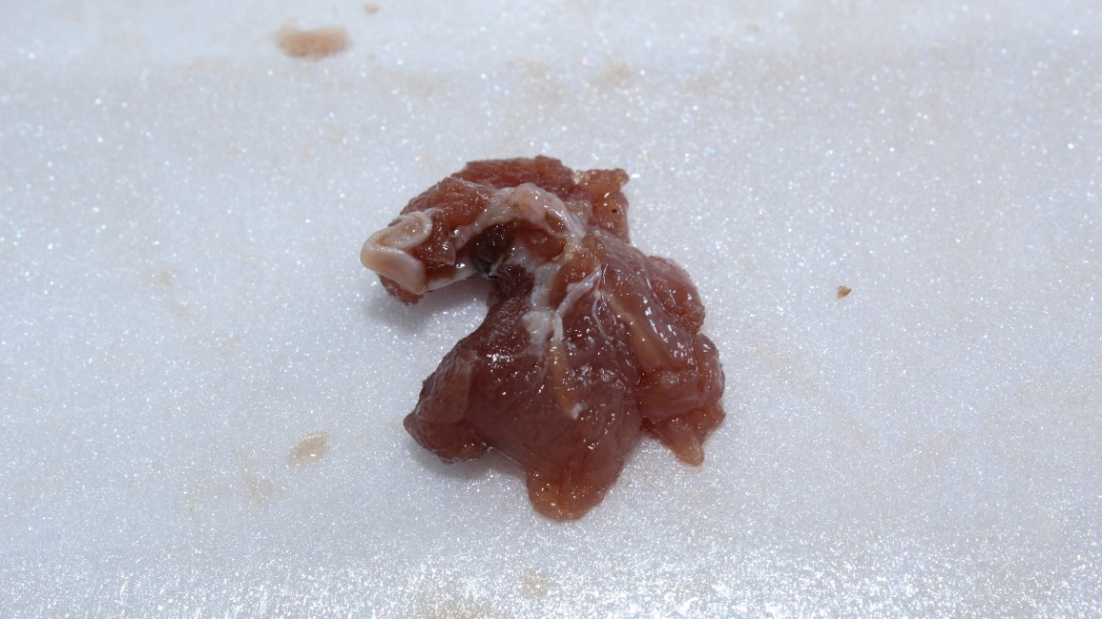

Setelah dilakukan proses *pre-processing* gambar tersebut memperoleh nilai HSV seperti yang disajikan pada tabel di bawah ini.

|  |  |
| --- | --- |
| Nilai | |
| H | 15,1158106510268 |
| S | 15,1158106510268 |
| V | 12,7740554022813 |

1. Menghitung *Euclidean Distance* dari nilai HSV yang diperloleh terhadap nilai HSV data latih. Pada proses *training* akurasi terbaik yang dihasilkan dan digunakan sebagai model adalah nilai N = 3, yaitu dengan akurasi 100%. Kemudian dilakukan *testing* terhadap model tersebut dan nilai N lain untuk memastikan akurasi terbaik dari proses *training* apakah juga akan menghasilkan akurasi yang terbaik ketika diimplementasikan terhadao data uji yang sebenarnya. Untuk mengetahui hal tersebut, dilakukan proses perhitungan *Euclidean Distance* dari data uji terhadap data latih menggunakan model dan nilai N yang sama seperti pada proses *training.*
2. Perhitungan *Euclidean Distance* menggunakan model ( N = 3 )

Euclidean Distance (ED) terhadap data latih pertama :

ED = 22,8508438582765-15,1158106510268)^2 + (22,5449194966852-

15,1158106510268)^2 + (21,8118157806498-12,7740554022813)^2

ED = (7,7350332072497)^2+(7,4291088456584)^2+(9,0377603783 685)^2

ED = 59,83073871725558 + 55,19165824063988+ 81,68111265680753

ED = **14,0251028379368**

Euclidean Distance (ED) terhadap data latih kedua :

ED = 21,1832340155183-15,1158106510268)^2 + (18,3433935514992-

15,1158106510268)^2 + (18,5854564599719-12,7740554022813)^2

ED = (6,0674233644915)^2+(3,2275829004724)^2+(5,8114010576906)^2

ED = 36,81362628397735 + 10,41729137942183+ 33,77238225332742

ED = **9,000183326839882**

Proses perhitungan dilakukan sampai seluruh data latih mempunyai nilai *Euclidean Distance.* Euclidean Distance (ED) terhadap data latih terakhir :

ED = 17,6546504856082 -15,1158106510268)^2 + (17,3978957957092 -

15,1158106510268)^2 + (17,7371627066997 -12,7740554022813)^2

ED = (2,5388398345814)^2+(2,2820851446824)^2+(4,9631073044184)^2

ED = 6,445707705657311 + 5,207912607580091 + 24,63243411517128

ED = **6,023790702573312**

Hasil perhitungan nilai ED pada seluruh data latih akan diurutkan berdasarkan nilai terkecil. Selengkapnya disajikan pada tabel di bawah ini.

|  |  |  |  |
| --- | --- | --- | --- |
| No | Nama Gambar | Nilai ED | Urutan |
| 1 | IMG_0517.JPG | 14,02510284 | 49 |
| 2 | IMG_0518.JPG | 9,000183327 | 37 |
| 3 | IMG_0520.JPG | 1,045647037 | 2 |
| 4 | IMG_0522.JPG | 9,364755082 | 39 |
| 5 | IMG_0525.JPG | 4,210725501 | 19 |
| 6 | IMG_0526.JPG | 5,053776855 | 26 |
| 7 | IMG_0527.JPG | 10,58608403 | 43 |
| 8 | IMG_0528.JPG | 31,85859503 | 60 |
| 9 | IMG_0529.JPG | 14,55154708 | 53 |
| 10 | IMG_0530.JPG | 2,797948899 | 12 |
| 11 | IMG_0532.JPG | 9,296556787 | 38 |
| 12 | IMG_0533.JPG | 4,539119567 | 23 |
| 13 | IMG_0534.JPG | 12,91418593 | 47 |
| 14 | IMG_0535.JPG | 4,408202441 | 20 |
| 15 | IMG_0536.JPG | 1,981399956 | 7 |
| 16 | IMG_0538.JPG | 1,518425338 | 3 |
| 17 | IMG_0539.JPG | 5,996433756 | 28 |
| 18 | IMG_0540.JPG | 4,512000653 | 21 |
| 19 | IMG_0541.JPG | 7,258311081 | 31 |
| 20 | IMG_0542.JPG | 14,37814901 | 52 |
| 21 | IMG_0543.JPG | 9,509013468 | 40 |
| 22 | IMG_0544.JPG | 3,826601969 | 18 |
| 23 | IMG_0546.JPG | 1,638498978 | 5 |
| 24 | IMG_0547.JPG | 5,615556746 | 27 |
| 25 | IMG_0548.JPG | 2,584276375 | 11 |
| 26 | IMG_0549.JPG | 2,133017654 | 10 |
| 27 | IMG_0552.JPG | 4,634081491 | 24 |
| 28 | IMG_0554.JPG | 7,358935744 | 32 |
| 29 | IMG_0555.JPG | 3,232360709 | 14 |
| 30 | IMG_0557.JPG | 12,21819384 | 45 |
| 31 | IMG_0500.JPG | 2,900546937 | 13 |
| 32 | IMG_0502.JPG | 3,680471007 | 16 |
| 33 | IMG_0504.JPG | 6,337843396 | 30 |
| 34 | IMG_0505.JPG | 0,944241042 | 1 |
| 35 | IMG_0506.JPG | 16,33159773 | 58 |
| 36 | IMG_0507.JPG | 15,9568243 | 55 |
| 37 | IMG_0510.JPG | 3,385742565 | 15 |
| 38 | IMG_0513.JPG | 2,11262763 | 9 |
| 39 | IMG_0514.JPG | 10,14819171 | 42 |
| 40 | IMG_0558.JPG | 12,50588116 | 46 |
| 41 | IMG_0559.JPG | 11,90932841 | 44 |
| 42 | IMG_0561.JPG | 1,551858471 | 4 |
| 43 | IMG_0562.JPG | 3,746795893 | 17 |
| 44 | IMG_0563.JPG | 4,529641582 | 22 |
| 45 | IMG_0564.JPG | 8,761478492 | 35 |
| 46 | IMG_0565.JPG | 16,1765863 | 57 |
| 47 | IMG_0566.JPG | 1,920689491 | 6 |
| 48 | IMG_0567.JPG | 10,11259637 | 41 |
| 49 | IMG_0568.JPG | 14,28770117 | 51 |
| 50 | IMG_0569.JPG | 8,751099171 | 34 |
| 51 | IMG_0570.JPG | 8,506343617 | 33 |
| 52 | IMG_0571.JPG | 14,08127588 | 50 |
| 53 | IMG_0572.JPG | 20,53747943 | 59 |
| 54 | IMG_0573.JPG | 4,915283557 | 25 |
| 55 | IMG_0575.JPG | 2,112414944 | 8 |
| 56 | IMG_0576.JPG | 8,99155431 | 36 |
| 57 | IMG_0577.JPG | 14,77587339 | 54 |
| 58 | IMG_0579.JPG | 15,99890054 | 56 |
| 59 | IMG_0580.JPG | 13,27271177 | 48 |
| 60 | IMG_0581.JPG | 6,023790703 | 29 |

Pada proses *testing* kali ini nilai N yang digunakan adalah berdasarkan model yang dibuat, yaitu 3. Sehingga nilai ED yang akan diambil adalah nilai 3 terkecil Bersama dengan labelnya masing-masing untuk menghasilkan hasil identifikasi.

|  |  |  |  |  |
| --- | --- | --- | --- | --- |
| No | Nama Gambar | Nilai ED | Urutan | Label |
| 34 | IMG_0505.JPG | 0,944241042 | 1 | Sapi |
| 3 | IMG_0520.JPG | 1,045647037 | 2 | Babi |
| 16 | IMG_0538.JPG | 1,518425338 | 3 | Babi |

1. Perhitungan *Euclidean Distance* menggunakan model N = 3

Euclidean Distance (ED) terhadap data latih pertama :

ED = 22,8508438582765-15,1158106510268)^2 + (22,5449194966852-

15,1158106510268)^2 + (21,8118157806498-12,7740554022813)^2

ED = (7,7350332072497)^2+(7,4291088456584)^2+(9,0377603783 685)^2

ED = 59,83073871725558 + 55,19165824063988+ 81,68111265680753

ED = **14,0251028379368**

Euclidean Distance (ED) terhadap data latih kedua :

ED = 21,1832340155183-15,1158106510268)^2 + (18,3433935514992-

15,1158106510268)^2 + (18,5854564599719-12,7740554022813)^2

ED = (6,0674233644915)^2+(3,2275829004724)^2+(5,8114010576906)^2

ED = 36,81362628397735 + 10,41729137942183+ 33,77238225332742

ED = **9,000183326839882**

Proses perhitungan dilakukan sampai seluruh data latih mempunyai nilai *Euclidean Distance.* Euclidean Distance (ED) terhadap data latih terakhir :

ED = 17,6546504856082 -15,1158106510268)^2 + (17,3978957957092 -

15,1158106510268)^2 + (17,7371627066997 -12,7740554022813)^2

ED = (2,5388398345814)^2+(2,2820851446824)^2+(4,9631073044184)^2

ED = 6,445707705657311 + 5,207912607580091 + 24,63243411517128

ED = **6,023790702573312**

Hasil perhitungan nilai ED pada seluruh data latih akan diurutkan berdasarkan nilai terkecil. Selengkapnya disajikan pada tabel di bawah ini.

|  |  |  |  |
| --- | --- | --- | --- |
| No | Nama Gambar | Nilai ED | Urutan |
| 1 | IMG_0517.JPG | 14,02510284 | 49 |
| 2 | IMG_0518.JPG | 9,000183327 | 37 |
| 3 | IMG_0520.JPG | 1,045647037 | 2 |
| 4 | IMG_0522.JPG | 9,364755082 | 39 |
| 5 | IMG_0525.JPG | 4,210725501 | 19 |
| 6 | IMG_0526.JPG | 5,053776855 | 26 |
| 7 | IMG_0527.JPG | 10,58608403 | 43 |
| 8 | IMG_0528.JPG | 31,85859503 | 60 |
| 9 | IMG_0529.JPG | 14,55154708 | 53 |
| 10 | IMG_0530.JPG | 2,797948899 | 12 |
| 11 | IMG_0532.JPG | 9,296556787 | 38 |
| 12 | IMG_0533.JPG | 4,539119567 | 23 |
| 13 | IMG_0534.JPG | 12,91418593 | 47 |
| 14 | IMG_0535.JPG | 4,408202441 | 20 |
| 15 | IMG_0536.JPG | 1,981399956 | 7 |
| 16 | IMG_0538.JPG | 1,518425338 | 3 |
| 17 | IMG_0539.JPG | 5,996433756 | 28 |
| 18 | IMG_0540.JPG | 4,512000653 | 21 |
| 19 | IMG_0541.JPG | 7,258311081 | 31 |
| 20 | IMG_0542.JPG | 14,37814901 | 52 |
| 21 | IMG_0543.JPG | 9,509013468 | 40 |
| 22 | IMG_0544.JPG | 3,826601969 | 18 |
| 23 | IMG_0546.JPG | 1,638498978 | 5 |
| 24 | IMG_0547.JPG | 5,615556746 | 27 |
| 25 | IMG_0548.JPG | 2,584276375 | 11 |
| 26 | IMG_0549.JPG | 2,133017654 | 10 |
| 27 | IMG_0552.JPG | 4,634081491 | 24 |
| 28 | IMG_0554.JPG | 7,358935744 | 32 |
| 29 | IMG_0555.JPG | 3,232360709 | 14 |
| 30 | IMG_0557.JPG | 12,21819384 | 45 |
| 31 | IMG_0500.JPG | 2,900546937 | 13 |
| 32 | IMG_0502.JPG | 3,680471007 | 16 |
| 33 | IMG_0504.JPG | 6,337843396 | 30 |
| 34 | IMG_0505.JPG | 0,944241042 | 1 |
| 35 | IMG_0506.JPG | 16,33159773 | 58 |
| 36 | IMG_0507.JPG | 15,9568243 | 55 |
| 37 | IMG_0510.JPG | 3,385742565 | 15 |
| 38 | IMG_0513.JPG | 2,11262763 | 9 |
| 39 | IMG_0514.JPG | 10,14819171 | 42 |
| 40 | IMG_0558.JPG | 12,50588116 | 46 |
| 41 | IMG_0559.JPG | 11,90932841 | 44 |
| 42 | IMG_0561.JPG | 1,551858471 | 4 |
| 43 | IMG_0562.JPG | 3,746795893 | 17 |
| 44 | IMG_0563.JPG | 4,529641582 | 22 |
| 45 | IMG_0564.JPG | 8,761478492 | 35 |
| 46 | IMG_0565.JPG | 16,1765863 | 57 |
| 47 | IMG_0566.JPG | 1,920689491 | 6 |
| 48 | IMG_0567.JPG | 10,11259637 | 41 |
| 49 | IMG_0568.JPG | 14,28770117 | 51 |
| 50 | IMG_0569.JPG | 8,751099171 | 34 |
| 51 | IMG_0570.JPG | 8,506343617 | 33 |
| 52 | IMG_0571.JPG | 14,08127588 | 50 |
| 53 | IMG_0572.JPG | 20,53747943 | 59 |
| 54 | IMG_0573.JPG | 4,915283557 | 25 |
| 55 | IMG_0575.JPG | 2,112414944 | 8 |
| 56 | IMG_0576.JPG | 8,99155431 | 36 |
| 57 | IMG_0577.JPG | 14,77587339 | 54 |
| 58 | IMG_0579.JPG | 15,99890054 | 56 |
| 59 | IMG_0580.JPG | 13,27271177 | 48 |
| 60 | IMG_0581.JPG | 6,023790703 | 29 |

Pada proses *testing* kali ini nilai N yang digunakan yaitu 5. Sehingga nilai ED yang akan diambil adalah nilai 5 terkecil Bersama dengan labelnya masing-masing untuk menghasilkan hasil identifikasi.

|  |  |  |  |  |
| --- | --- | --- | --- | --- |
| No | Nama Gambar | Nilai ED | Urutan | Label |
| 34 | IMG_0505.JPG | 0,944241042 | 1 | Sapi |
| 3 | IMG_0520.JPG | 1,045647037 | 2 | Babi |
| 16 | IMG_0538.JPG | 1,518425338 | 3 | Babi |
| 42 | IMG_0561.JPG | 1,551858471 | 4 | Sapi |
| 23 | IMG_0546.JPG | 1,638498978 | 5 | Babi |

1. Perhitungan *Euclidean Distance* menggunakan N = 7

Euclidean Distance (ED) terhadap data latih pertama :

ED = 22,8508438582765-15,1158106510268)^2 + (22,5449194966852-

15,1158106510268)^2 + (21,8118157806498-12,7740554022813)^2

ED = (7,7350332072497)^2+(7,4291088456584)^2+(9,0377603783 685)^2

ED = 59,83073871725558 + 55,19165824063988+ 81,68111265680753

ED = **14,0251028379368**

Euclidean Distance (ED) terhadap data latih kedua :

ED = 21,1832340155183-15,1158106510268)^2 + (18,3433935514992-

15,1158106510268)^2 + (18,5854564599719-12,7740554022813)^2

ED = (6,0674233644915)^2+(3,2275829004724)^2+(5,8114010576906)^2

ED = 36,81362628397735 + 10,41729137942183+ 33,77238225332742

ED = **9,000183326839882**

Proses perhitungan dilakukan sampai seluruh data latih mempunyai nilai *Euclidean Distance.* Euclidean Distance (ED) terhadap data latih terakhir :

ED = 17,6546504856082 -15,1158106510268)^2 + (17,3978957957092 -

15,1158106510268)^2 + (17,7371627066997 -12,7740554022813)^2

ED = (2,5388398345814)^2+(2,2820851446824)^2+(4,9631073044184)^2

ED = 6,445707705657311 + 5,207912607580091 + 24,63243411517128

ED = **6,023790702573312**

Hasil perhitungan nilai ED pada seluruh data latih akan diurutkan berdasarkan nilai terkecil. Selengkapnya disajikan pada tabel di bawah ini.

|  |  |  |  |
| --- | --- | --- | --- |
| No | Nama Gambar | Nilai ED | Urutan |
| 1 | IMG_0517.JPG | 14,02510284 | 49 |
| 2 | IMG_0518.JPG | 9,000183327 | 37 |
| 3 | IMG_0520.JPG | 1,045647037 | 2 |
| 4 | IMG_0522.JPG | 9,364755082 | 39 |
| 5 | IMG_0525.JPG | 4,210725501 | 19 |
| 6 | IMG_0526.JPG | 5,053776855 | 26 |
| 7 | IMG_0527.JPG | 10,58608403 | 43 |
| 8 | IMG_0528.JPG | 31,85859503 | 60 |
| 9 | IMG_0529.JPG | 14,55154708 | 53 |
| 10 | IMG_0530.JPG | 2,797948899 | 12 |
| 11 | IMG_0532.JPG | 9,296556787 | 38 |
| 12 | IMG_0533.JPG | 4,539119567 | 23 |
| 13 | IMG_0534.JPG | 12,91418593 | 47 |
| 14 | IMG_0535.JPG | 4,408202441 | 20 |
| 15 | IMG_0536.JPG | 1,981399956 | 7 |
| 16 | IMG_0538.JPG | 1,518425338 | 3 |
| 17 | IMG_0539.JPG | 5,996433756 | 28 |
| 18 | IMG_0540.JPG | 4,512000653 | 21 |
| 19 | IMG_0541.JPG | 7,258311081 | 31 |
| 20 | IMG_0542.JPG | 14,37814901 | 52 |
| 21 | IMG_0543.JPG | 9,509013468 | 40 |
| 22 | IMG_0544.JPG | 3,826601969 | 18 |
| 23 | IMG_0546.JPG | 1,638498978 | 5 |
| 24 | IMG_0547.JPG | 5,615556746 | 27 |
| 25 | IMG_0548.JPG | 2,584276375 | 11 |
| 26 | IMG_0549.JPG | 2,133017654 | 10 |
| 27 | IMG_0552.JPG | 4,634081491 | 24 |
| 28 | IMG_0554.JPG | 7,358935744 | 32 |
| 29 | IMG_0555.JPG | 3,232360709 | 14 |
| 30 | IMG_0557.JPG | 12,21819384 | 45 |
| 31 | IMG_0500.JPG | 2,900546937 | 13 |
| 32 | IMG_0502.JPG | 3,680471007 | 16 |
| 33 | IMG_0504.JPG | 6,337843396 | 30 |
| 34 | IMG_0505.JPG | 0,944241042 | 1 |
| 35 | IMG_0506.JPG | 16,33159773 | 58 |
| 36 | IMG_0507.JPG | 15,9568243 | 55 |
| 37 | IMG_0510.JPG | 3,385742565 | 15 |
| 38 | IMG_0513.JPG | 2,11262763 | 9 |
| 39 | IMG_0514.JPG | 10,14819171 | 42 |
| 40 | IMG_0558.JPG | 12,50588116 | 46 |
| 41 | IMG_0559.JPG | 11,90932841 | 44 |
| 42 | IMG_0561.JPG | 1,551858471 | 4 |
| 43 | IMG_0562.JPG | 3,746795893 | 17 |
| 44 | IMG_0563.JPG | 4,529641582 | 22 |
| 45 | IMG_0564.JPG | 8,761478492 | 35 |
| 46 | IMG_0565.JPG | 16,1765863 | 57 |
| 47 | IMG_0566.JPG | 1,920689491 | 6 |
| 48 | IMG_0567.JPG | 10,11259637 | 41 |
| 49 | IMG_0568.JPG | 14,28770117 | 51 |
| 50 | IMG_0569.JPG | 8,751099171 | 34 |
| 51 | IMG_0570.JPG | 8,506343617 | 33 |
| 52 | IMG_0571.JPG | 14,08127588 | 50 |
| 53 | IMG_0572.JPG | 20,53747943 | 59 |
| 54 | IMG_0573.JPG | 4,915283557 | 25 |
| 55 | IMG_0575.JPG | 2,112414944 | 8 |
| 56 | IMG_0576.JPG | 8,99155431 | 36 |
| 57 | IMG_0577.JPG | 14,77587339 | 54 |
| 58 | IMG_0579.JPG | 15,99890054 | 56 |
| 59 | IMG_0580.JPG | 13,27271177 | 48 |
| 60 | IMG_0581.JPG | 6,023790703 | 29 |

Pada proses *testing* kali ini nilai N yang digunakan yaitu 7. Sehingga nilai ED yang akan diambil adalah nilai 7 terkecil Bersama dengan labelnya masing-masing untuk menghasilkan hasil identifikasi.

|  |  |  |  |  |
| --- | --- | --- | --- | --- |
| No | Nama Gambar | Nilai ED | Urutan | Label |
| 34 | IMG_0505.JPG | 0,944241042 | 1 | Sapi |
| 3 | IMG_0520.JPG | 1,045647037 | 2 | Babi |
| 16 | IMG_0538.JPG | 1,518425338 | 3 | Babi |
| 42 | IMG_0561.JPG | 1,551858471 | 4 | Sapi |
| 23 | IMG_0546.JPG | 1,638498978 | 5 | Babi |
| 47 | IMG_0566.JPG | 1,920689491 | 6 | Sapi |
| 15 | IMG_0536.JPG | 1,981399956 | 7 | Babi |

1. Perhitungan *Euclidean Distance* menggunakan N = 9

Euclidean Distance (ED) terhadap data latih pertama :

ED = 22,8508438582765-15,1158106510268)^2 + (22,5449194966852-

15,1158106510268)^2 + (21,8118157806498-12,7740554022813)^2

ED = (7,7350332072497)^2+(7,4291088456584)^2+(9,0377603783 685)^2

ED = 59,83073871725558 + 55,19165824063988+ 81,68111265680753

ED = **14,0251028379368**

Euclidean Distance (ED) terhadap data latih kedua :

ED = 21,1832340155183-15,1158106510268)^2 + (18,3433935514992-

15,1158106510268)^2 + (18,5854564599719-12,7740554022813)^2

ED = (6,0674233644915)^2+(3,2275829004724)^2+(5,8114010576906)^2

ED = 36,81362628397735 + 10,41729137942183+ 33,77238225332742

ED = **9,000183326839882**

Proses perhitungan dilakukan sampai seluruh data latih mempunyai nilai *Euclidean Distance.* Euclidean Distance (ED) terhadap data latih terakhir :

ED = 17,6546504856082 -15,1158106510268)^2 + (17,3978957957092 -

15,1158106510268)^2 + (17,7371627066997 -12,7740554022813)^2

ED = (2,5388398345814)^2+(2,2820851446824)^2+(4,9631073044184)^2

ED = 6,445707705657311 + 5,207912607580091 + 24,63243411517128

ED = **6,023790702573312**

Hasil perhitungan nilai ED pada seluruh data latih akan diurutkan berdasarkan nilai terkecil. Selengkapnya disajikan pada tabel di bawah ini.

|  |  |  |  |
| --- | --- | --- | --- |
| No | Nama Gambar | Nilai ED | Urutan |
| 1 | IMG_0517.JPG | 14,02510284 | 49 |
| 2 | IMG_0518.JPG | 9,000183327 | 37 |
| 3 | IMG_0520.JPG | 1,045647037 | 2 |
| 4 | IMG_0522.JPG | 9,364755082 | 39 |
| 5 | IMG_0525.JPG | 4,210725501 | 19 |
| 6 | IMG_0526.JPG | 5,053776855 | 26 |
| 7 | IMG_0527.JPG | 10,58608403 | 43 |
| 8 | IMG_0528.JPG | 31,85859503 | 60 |
| 9 | IMG_0529.JPG | 14,55154708 | 53 |
| 10 | IMG_0530.JPG | 2,797948899 | 12 |
| 11 | IMG_0532.JPG | 9,296556787 | 38 |
| 12 | IMG_0533.JPG | 4,539119567 | 23 |
| 13 | IMG_0534.JPG | 12,91418593 | 47 |
| 14 | IMG_0535.JPG | 4,408202441 | 20 |
| 15 | IMG_0536.JPG | 1,981399956 | 7 |
| 16 | IMG_0538.JPG | 1,518425338 | 3 |
| 17 | IMG_0539.JPG | 5,996433756 | 28 |
| 18 | IMG_0540.JPG | 4,512000653 | 21 |
| 19 | IMG_0541.JPG | 7,258311081 | 31 |
| 20 | IMG_0542.JPG | 14,37814901 | 52 |
| 21 | IMG_0543.JPG | 9,509013468 | 40 |
| 22 | IMG_0544.JPG | 3,826601969 | 18 |
| 23 | IMG_0546.JPG | 1,638498978 | 5 |
| 24 | IMG_0547.JPG | 5,615556746 | 27 |
| 25 | IMG_0548.JPG | 2,584276375 | 11 |
| 26 | IMG_0549.JPG | 2,133017654 | 10 |
| 27 | IMG_0552.JPG | 4,634081491 | 24 |
| 28 | IMG_0554.JPG | 7,358935744 | 32 |
| 29 | IMG_0555.JPG | 3,232360709 | 14 |
| 30 | IMG_0557.JPG | 12,21819384 | 45 |
| 31 | IMG_0500.JPG | 2,900546937 | 13 |
| 32 | IMG_0502.JPG | 3,680471007 | 16 |
| 33 | IMG_0504.JPG | 6,337843396 | 30 |
| 34 | IMG_0505.JPG | 0,944241042 | 1 |
| 35 | IMG_0506.JPG | 16,33159773 | 58 |
| 36 | IMG_0507.JPG | 15,9568243 | 55 |
| 37 | IMG_0510.JPG | 3,385742565 | 15 |
| 38 | IMG_0513.JPG | 2,11262763 | 9 |
| 39 | IMG_0514.JPG | 10,14819171 | 42 |
| 40 | IMG_0558.JPG | 12,50588116 | 46 |
| 41 | IMG_0559.JPG | 11,90932841 | 44 |
| 42 | IMG_0561.JPG | 1,551858471 | 4 |
| 43 | IMG_0562.JPG | 3,746795893 | 17 |
| 44 | IMG_0563.JPG | 4,529641582 | 22 |
| 45 | IMG_0564.JPG | 8,761478492 | 35 |
| 46 | IMG_0565.JPG | 16,1765863 | 57 |
| 47 | IMG_0566.JPG | 1,920689491 | 6 |
| 48 | IMG_0567.JPG | 10,11259637 | 41 |
| 49 | IMG_0568.JPG | 14,28770117 | 51 |
| 50 | IMG_0569.JPG | 8,751099171 | 34 |
| 51 | IMG_0570.JPG | 8,506343617 | 33 |
| 52 | IMG_0571.JPG | 14,08127588 | 50 |
| 53 | IMG_0572.JPG | 20,53747943 | 59 |
| 54 | IMG_0573.JPG | 4,915283557 | 25 |
| 55 | IMG_0575.JPG | 2,112414944 | 8 |
| 56 | IMG_0576.JPG | 8,99155431 | 36 |
| 57 | IMG_0577.JPG | 14,77587339 | 54 |
| 58 | IMG_0579.JPG | 15,99890054 | 56 |
| 59 | IMG_0580.JPG | 13,27271177 | 48 |
| 60 | IMG_0581.JPG | 6,023790703 | 29 |

Pada proses *testing* kali ini nilai N yang digunakan yaitu 9. Sehingga nilai ED yang akan diambil adalah nilai 9 terkecil Bersama dengan labelnya masing-masing untuk menghasilkan hasil identifikasi.

|  |  |  |  |  |
| --- | --- | --- | --- | --- |
| No | Nama Gambar | Nilai ED | Urutan | Label |
| 34 | IMG_0505.JPG | 0,944241042 | 1 | Sapi |
| 3 | IMG_0520.JPG | 1,045647037 | 2 | Babi |
| 16 | IMG_0538.JPG | 1,518425338 | 3 | Babi |
| 42 | IMG_0561.JPG | 1,551858471 | 4 | Sapi |
| 23 | IMG_0546.JPG | 1,638498978 | 5 | Babi |
| 47 | IMG_0566.JPG | 1,920689491 | 6 | Sapi |
| 15 | IMG_0536.JPG | 1,981399956 | 7 | Babi |
| 55 | IMG_0575.JPG | 2,112414944 | 8 | Sapi |
| 38 | IMG_0513.JPG | 2,11262763 | 9 | Sapi |

1. Perhitungan *Euclidean Distance* menggunakan N = 11

Euclidean Distance (ED) terhadap data latih pertama :

ED = 22,8508438582765-15,1158106510268)^2 + (22,5449194966852-

15,1158106510268)^2 + (21,8118157806498-12,7740554022813)^2

ED = (7,7350332072497)^2+(7,4291088456584)^2+(9,0377603783 685)^2

ED = 59,83073871725558 + 55,19165824063988+ 81,68111265680753

ED = **14,0251028379368**

Euclidean Distance (ED) terhadap data latih kedua :

ED = 21,1832340155183-15,1158106510268)^2 + (18,3433935514992-

15,1158106510268)^2 + (18,5854564599719-12,7740554022813)^2

ED = (6,0674233644915)^2+(3,2275829004724)^2+(5,8114010576906)^2

ED = 36,81362628397735 + 10,41729137942183+ 33,77238225332742

ED = **9,000183326839882**

Proses perhitungan dilakukan sampai seluruh data latih mempunyai nilai *Euclidean Distance.* Euclidean Distance (ED) terhadap data latih terakhir :

ED = 17,6546504856082 -15,1158106510268)^2 + (17,3978957957092 -

15,1158106510268)^2 + (17,7371627066997 -12,7740554022813)^2

ED = (2,5388398345814)^2+(2,2820851446824)^2+(4,9631073044184)^2

ED = 6,445707705657311 + 5,207912607580091 + 24,63243411517128

ED = **6,023790702573312**

Hasil perhitungan nilai ED pada seluruh data latih akan diurutkan berdasarkan nilai terkecil. Selengkapnya disajikan pada tabel di bawah ini.

|  |  |  |  |
| --- | --- | --- | --- |
| No | Nama Gambar | Nilai ED | Urutan |
| 1 | IMG_0517.JPG | 14,02510284 | 49 |
| 2 | IMG_0518.JPG | 9,000183327 | 37 |
| 3 | IMG_0520.JPG | 1,045647037 | 2 |
| 4 | IMG_0522.JPG | 9,364755082 | 39 |
| 5 | IMG_0525.JPG | 4,210725501 | 19 |
| 6 | IMG_0526.JPG | 5,053776855 | 26 |
| 7 | IMG_0527.JPG | 10,58608403 | 43 |
| 8 | IMG_0528.JPG | 31,85859503 | 60 |
| 9 | IMG_0529.JPG | 14,55154708 | 53 |
| 10 | IMG_0530.JPG | 2,797948899 | 12 |
| 11 | IMG_0532.JPG | 9,296556787 | 38 |
| 12 | IMG_0533.JPG | 4,539119567 | 23 |
| 13 | IMG_0534.JPG | 12,91418593 | 47 |
| 14 | IMG_0535.JPG | 4,408202441 | 20 |
| 15 | IMG_0536.JPG | 1,981399956 | 7 |
| 16 | IMG_0538.JPG | 1,518425338 | 3 |
| 17 | IMG_0539.JPG | 5,996433756 | 28 |
| 18 | IMG_0540.JPG | 4,512000653 | 21 |
| 19 | IMG_0541.JPG | 7,258311081 | 31 |
| 20 | IMG_0542.JPG | 14,37814901 | 52 |
| 21 | IMG_0543.JPG | 9,509013468 | 40 |
| 22 | IMG_0544.JPG | 3,826601969 | 18 |
| 23 | IMG_0546.JPG | 1,638498978 | 5 |
| 24 | IMG_0547.JPG | 5,615556746 | 27 |
| 25 | IMG_0548.JPG | 2,584276375 | 11 |
| 26 | IMG_0549.JPG | 2,133017654 | 10 |
| 27 | IMG_0552.JPG | 4,634081491 | 24 |
| 28 | IMG_0554.JPG | 7,358935744 | 32 |
| 29 | IMG_0555.JPG | 3,232360709 | 14 |
| 30 | IMG_0557.JPG | 12,21819384 | 45 |
| 31 | IMG_0500.JPG | 2,900546937 | 13 |
| 32 | IMG_0502.JPG | 3,680471007 | 16 |
| 33 | IMG_0504.JPG | 6,337843396 | 30 |
| 34 | IMG_0505.JPG | 0,944241042 | 1 |
| 35 | IMG_0506.JPG | 16,33159773 | 58 |
| 36 | IMG_0507.JPG | 15,9568243 | 55 |
| 37 | IMG_0510.JPG | 3,385742565 | 15 |
| 38 | IMG_0513.JPG | 2,11262763 | 9 |
| 39 | IMG_0514.JPG | 10,14819171 | 42 |
| 40 | IMG_0558.JPG | 12,50588116 | 46 |
| 41 | IMG_0559.JPG | 11,90932841 | 44 |
| 42 | IMG_0561.JPG | 1,551858471 | 4 |
| 43 | IMG_0562.JPG | 3,746795893 | 17 |
| 44 | IMG_0563.JPG | 4,529641582 | 22 |
| 45 | IMG_0564.JPG | 8,761478492 | 35 |
| 46 | IMG_0565.JPG | 16,1765863 | 57 |
| 47 | IMG_0566.JPG | 1,920689491 | 6 |
| 48 | IMG_0567.JPG | 10,11259637 | 41 |
| 49 | IMG_0568.JPG | 14,28770117 | 51 |
| 50 | IMG_0569.JPG | 8,751099171 | 34 |
| 51 | IMG_0570.JPG | 8,506343617 | 33 |
| 52 | IMG_0571.JPG | 14,08127588 | 50 |
| 53 | IMG_0572.JPG | 20,53747943 | 59 |
| 54 | IMG_0573.JPG | 4,915283557 | 25 |
| 55 | IMG_0575.JPG | 2,112414944 | 8 |
| 56 | IMG_0576.JPG | 8,99155431 | 36 |
| 57 | IMG_0577.JPG | 14,77587339 | 54 |
| 58 | IMG_0579.JPG | 15,99890054 | 56 |
| 59 | IMG_0580.JPG | 13,27271177 | 48 |
| 60 | IMG_0581.JPG | 6,023790703 | 29 |

Pada proses *testing* kali ini nilai N yang digunakan yaitu 11. Sehingga nilai ED yang akan diambil adalah nilai 11 terkecil Bersama dengan labelnya masing-masing untuk menghasilkan hasil identifikasi.

|  |  |  |  |  |
| --- | --- | --- | --- | --- |
| No | Nama Gambar | Nilai ED | Urutan | Label |
| 34 | IMG_0505.JPG | 0,944241042 | 1 | Sapi |
| 3 | IMG_0520.JPG | 1,045647037 | 2 | Babi |
| 16 | IMG_0538.JPG | 1,518425338 | 3 | Babi |
| 42 | IMG_0561.JPG | 1,551858471 | 4 | Sapi |
| 23 | IMG_0546.JPG | 1,638498978 | 5 | Babi |
| 47 | IMG_0566.JPG | 1,920689491 | 6 | Sapi |
| 15 | IMG_0536.JPG | 1,981399956 | 7 | Babi |
| 55 | IMG_0575.JPG | 2,112414944 | 8 | Sapi |
| 38 | IMG_0513.JPG | 2,11262763 | 9 | Sapi |
| 26 | IMG_0549.JPG | 2,133017654 | 10 | Babi |
| 25 | IMG_0548.JPG | 2,584276375 | 11 | Babi |

**4.7 Analisis dan Pembahasan ( Masuk Testing)**

Setelah program selesai dibuat, maka proses selanjutnya adalah melakukan pengujian terhadap sistem yang mengimplementasikan metode K-NN. Adapun pengujian yang dilakukan yaitu dengan memasukkan data latih ke dalam program, kemudian data latih tersebut akan diidentifikasi apakah termasuk kelas daging bagi atau daging babi.

Data yang dimasukkan sebagai data uji, akan melalui tahapan *pre-processing* terlebih dahulu untuk mendapatkan data yang sesuai. Sebagai contoh diambil satu data random sebagai data uji.

Kemudian akan dilakukan ekstraksi fitur warna RGB ke HSV pada data uji dan akan diambil nilai mean dari nilai HSV masing-masing pixel. Berikut ini adalah perhitungan manual pada sistem tersebut :

1. Pada saat melakukan pengujian terhadap salah satu gambar, akan menghasilkan nilai HSV. Pada data yang dipilih didapat nilai H = 15,11581065, S = 13,27827616, V = 12,7740554 dan kelas termasuk kelas Babi.
2. Selanjutnya diambil nilai HSV dari data uji, kemudian akan dihitung nilai *Euclidean Distance* terhadap nilai HSV data latih seperti ditampikan pada tabel 4.xx . Berikut ini contoh perhitungan manual untuk menghitung nilai *Euclidean Distance.*

Euclidean Distance (ED) terhadap data latih pertama :

ED = 22,8508438582765-15,1158106510268)^2 + (22,5449194966852-

15,1158106510268)^2 + (21,8118157806498-12,7740554022813)^2

ED= (7,7350332072497)^2+(7,4291088456584)^2+(9,0377603783 685)^2

ED = 59,83073871725558 + 55,19165824063988+ 81,68111265680753

ED = 14,0251028379368

Euclidean Distance (ED) terhadap data latih kedua :

ED = 21,1832340155183-15,1158106510268)^2 + (18,3433935514992-

15,1158106510268)^2 + (18,5854564599719-12,7740554022813)^2

ED= (6,0674233644915)^2+(3,2275829004724)^2+(5,8114010576906)^2

ED = 36,81362628397735 + 10,41729137942183+ 33,77238225332742

ED = 9,000183326839882

Proses perhitungan tersebut dilakukan pada semua data latih, sehingga mendapat nilai masing-masing *Euclidean Distance* seperti pada tabel 4.xx berikut ini*.*

|  |  |  |  |
| --- | --- | --- | --- |
| No | Nama Gambar | Nilai ED | Urutan |
| 1 | IMG_0517.JPG | 14,02510284 | 49 |
| 2 | IMG_0518.JPG | 9,000183327 | 37 |
| 3 | IMG_0520.JPG | 1,045647037 | 2 |
| 4 | IMG_0522.JPG | 9,364755082 | 39 |
| 5 | IMG_0525.JPG | 4,210725501 | 19 |
| 6 | IMG_0526.JPG | 5,053776855 | 26 |
| 7 | IMG_0527.JPG | 10,58608403 | 43 |
| 8 | IMG_0528.JPG | 31,85859503 | 60 |
| 9 | IMG_0529.JPG | 14,55154708 | 53 |
| 10 | IMG_0530.JPG | 2,797948899 | 12 |
| 11 | IMG_0532.JPG | 9,296556787 | 38 |
| 12 | IMG_0533.JPG | 4,539119567 | 23 |
| 13 | IMG_0534.JPG | 12,91418593 | 47 |
| 14 | IMG_0535.JPG | 4,408202441 | 20 |
| 15 | IMG_0536.JPG | 1,981399956 | 7 |
| 16 | IMG_0538.JPG | 1,518425338 | 3 |
| 17 | IMG_0539.JPG | 5,996433756 | 28 |
| 18 | IMG_0540.JPG | 4,512000653 | 21 |
| 19 | IMG_0541.JPG | 7,258311081 | 31 |
| 20 | IMG_0542.JPG | 14,37814901 | 52 |
| 21 | IMG_0543.JPG | 9,509013468 | 40 |
| 22 | IMG_0544.JPG | 3,826601969 | 18 |
| 23 | IMG_0546.JPG | 1,638498978 | 5 |
| 24 | IMG_0547.JPG | 5,615556746 | 27 |
| 25 | IMG_0548.JPG | 2,584276375 | 11 |
| 26 | IMG_0549.JPG | 2,133017654 | 10 |
| 27 | IMG_0552.JPG | 4,634081491 | 24 |
| 28 | IMG_0554.JPG | 7,358935744 | 32 |
| 29 | IMG_0555.JPG | 3,232360709 | 14 |
| 30 | IMG_0557.JPG | 12,21819384 | 45 |
| 31 | IMG_0500.JPG | 2,900546937 | 13 |
| 32 | IMG_0502.JPG | 3,680471007 | 16 |
| 33 | IMG_0504.JPG | 6,337843396 | 30 |
| 34 | IMG_0505.JPG | 0,944241042 | 1 |
| 35 | IMG_0506.JPG | 16,33159773 | 58 |
| 36 | IMG_0507.JPG | 15,9568243 | 55 |
| 37 | IMG_0510.JPG | 3,385742565 | 15 |
| 38 | IMG_0513.JPG | 2,11262763 | 9 |
| 39 | IMG_0514.JPG | 10,14819171 | 42 |
| 40 | IMG_0558.JPG | 12,50588116 | 46 |
| 41 | IMG_0559.JPG | 11,90932841 | 44 |
| 42 | IMG_0561.JPG | 1,551858471 | 4 |
| 43 | IMG_0562.JPG | 3,746795893 | 17 |
| 44 | IMG_0563.JPG | 4,529641582 | 22 |
| 45 | IMG_0564.JPG | 8,761478492 | 35 |
| 46 | IMG_0565.JPG | 16,1765863 | 57 |
| 47 | IMG_0566.JPG | 1,920689491 | 6 |
| 48 | IMG_0567.JPG | 10,11259637 | 41 |
| 49 | IMG_0568.JPG | 14,28770117 | 51 |
| 50 | IMG_0569.JPG | 8,751099171 | 34 |
| 51 | IMG_0570.JPG | 8,506343617 | 33 |
| 52 | IMG_0571.JPG | 14,08127588 | 50 |
| 53 | IMG_0572.JPG | 20,53747943 | 59 |
| 54 | IMG_0573.JPG | 4,915283557 | 25 |
| 55 | IMG_0575.JPG | 2,112414944 | 8 |
| 56 | IMG_0576.JPG | 8,99155431 | 36 |
| 57 | IMG_0577.JPG | 14,77587339 | 54 |
| 58 | IMG_0579.JPG | 15,99890054 | 56 |
| 59 | IMG_0580.JPG | 13,27271177 | 48 |
| 60 | IMG_0581.JPG | 6,023790703 | 29 |

Dengan menggunakan nilai N = 3, kemudian nilai tersebut akan dipilih berdasarkan 3 nilai terkecil atau jarak terpendek, kemudian akan ditentukan identifikasi berdasarkan label paling banyak muncul, seperti tabel 4.xx berikut ini.

|  |  |  |  |  |
| --- | --- | --- | --- | --- |
| No | Nama Gambar | Nilai ED | Urutan | Label |
| 34 | IMG_0505.JPG | 0,944241042 | 1 | Sapi |
| 3 | IMG_0520.JPG | 1,045647037 | 2 | Babi |
| 16 | IMG_0538.JPG | 1,518425338 | 3 | Babi |

Pada tabel tersebut, label yang paling banyak muncul adalah Babi, sehingga data tersebut diidentifikasi sebagai daging Babi.

Proses pengujian dilakukan pada seluruh data uji, sebanyak 20 buah. Hasilnya ditampilkan pada tabel 4xx berikut ini.

|  |  |  |  |
| --- | --- | --- | --- |
| No | Nama Gambar | Hasil Identifikasi | Kesesuaian |
| 1 | IMG_0519.JPG | Babi | Benar |
| 2 | IMG_0521.JPG | Sapi | Salah |
| 3 | IMG_0523.JPG | Babi | Benar |
| 4 | IMG_0524.JPG | Babi | Benar |
| 5 | IMG_0531.JPG | Babi | Benar |
| 6 | IMG_0537.JPG | Babi | Benar |
| 7 | IMG_0545.JPG | Babi | Benar |
| 8 | IMG_0550.JPG | Babi | Benar |
| 9 | IMG_0551.JPG | Babi | Benar |
| 10 | IMG_0556.JPG | Sapi | Salah |
| 11 | IMG_0503.JPG | Sapi | Benar |
| 12 | IMG_0509.JPG | Sapi | Benar |
| 13 | IMG_0560.JPG | Sapi | Benar |
| 14 | IMG_0574.JPG | Sapi | Benar |
| 15 | IMG_0582.JPG | Sapi | Benar |
| 16 | IMG_0583.JPG | Sapi | Benar |
| 17 | IMG_0584.JPG | Sapi | Benar |
| 18 | IMG_0585.JPG | Sapi | Benar |
| 19 | IMG_0586.JPG | Sapi | Benar |
| 20 | IMG_0587.JPG | Sapi | Benar |

Proses pengujian sebanyak 20 data menggunakan nilai N = 3, mendapatkan hasil identifikasi benar sebanyak 18 dan salah sebanyak 2 , sehingga akurasi sistem menggunakan nilai N = 3 yaitu sebesar 90 %.

**4.6 Implementasi Sistem Secara GUI**

Berikut ini adalah hasil implementasi sistem secara GUI yang telah dibuat:

1. Antarmuka Sistem Menu Utama

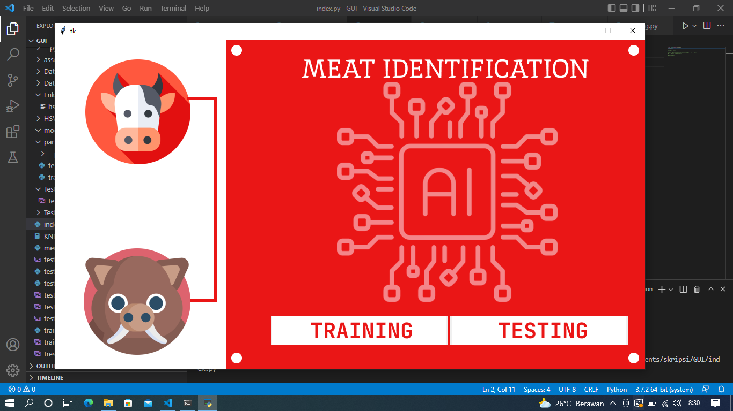

Pada gambar 4.xx tersebut adalah tampilan menu utama, pada menu tersebut terdapat dua tombol, yaitu tombol *TRAINING* untuk melakukan proses *training data* dan tombol *TESTING* untuk melakukan proses uji data.

1. Antarmuka Sistem Menu *Training*

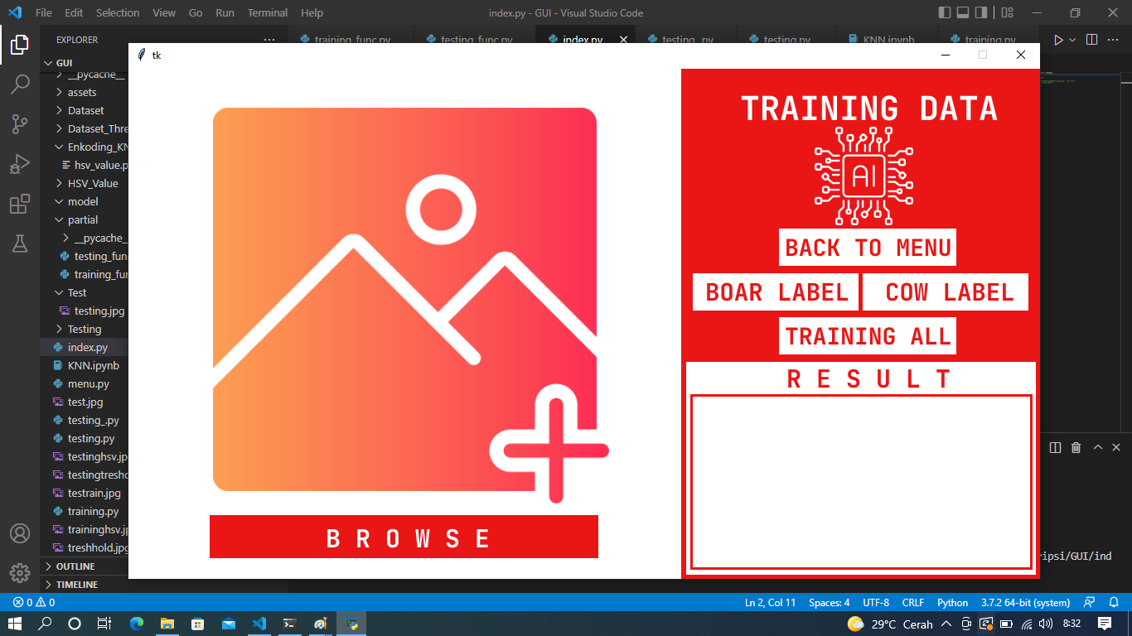

Pada gambar 4.xx tersebut adalah tampilan *TRAINING*, pada menu tersebut terdapat lima tombol, yaitu tombol *BROWSE* untuk mencari dan mengunggah gambar yang akan disimpan baik itu sebagai data latih maupun data uji, tombol *BACK TO MENU* untuk kembali ke menu utama, tombol *BOAR LABEL* untuk melakukan menyimpan gambar menjadi data latih daging babi hutan, tombol *COW LABEL* untuk menyimpan gambar menjadi data latih daging sapi, dan tombol *TRAINING ALL* untuk melakukan proses *training data* yang akan menghasilkan nilai HSV untuk digunakan pada saat pengujian sistem. Selain itu terdapat satu label *RESULT* yang nantinya akan menampilkan jalannya proses *training* sampai proses *training* selesai dilakukan.

1. Antarmuka Sistem Menu *Testing*

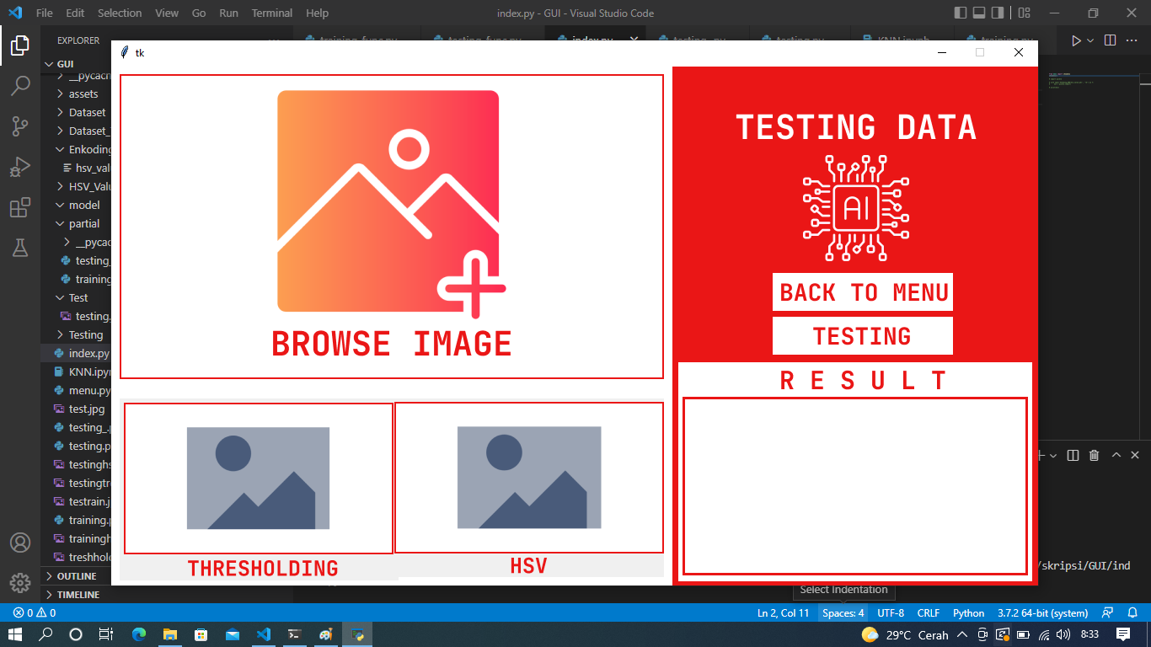

Pada gambar 4.xx tersebut adalah tampilan *TESTING*, pada menu tersebut terdapat tiga tombol, yaitu tombol *BROWSE IMAGE* untuk mencari dan mengunggah gambar yang akan diuji, tombol *BACK TO MENU* untuk kembali ke menu utama, dan tombol *TESTING* untuk melakukan proses *testing data* yang akan menghasilkan hasil identifikasi terhadap gambar yang diuji pada saat pengujian sistem. Selain itu terdapat satu label *RESULT* yang nantinya akan menampilkan hasil identifikasi setelah proses *testing* selesai dilakukan.

Tahapan-tahapan yang dilalui pada saat menggunakan metode K-NN adalah sebagai berikut :

1. Menentukan Jumlah Data Latih dan Data Uji

Pada tahap ini, ditentukan jumlah data yang akan digunakan sebagai data latih dan data uji, yaitu sebanyak 60 buah sebagai uji yang terdiri dari 30 buah data daging sapi dan 30 buah data daging babi hutan dan 20 buah sebagai data uji yang terdiri dari 10 buah data daging sapi dan 10 buah data daging babi hutan.

1. Menentukan Nilai N Secara Acak

Tahap selanjutnya yaitu menentukan nilai N secara acak. Nilai N tidak boleh melebihi dari jumlah data latih yang ada.

1. Menghitung *Euclidean Distance* dari Data Uji Terhadap Data Latih Berdasarkan Nilai N yang Telah Ditentukan.

Untuk menentukan nilai N yang terbaik, maka dilakukan tahapan *training data.* Proses ini melakukan percobaan untuk menentukan nilai nilai N yang terbaik, yaitu dengan melakukan percobaan nilai N secara acak yaitu 3, 5, 7, 9 dan 11.

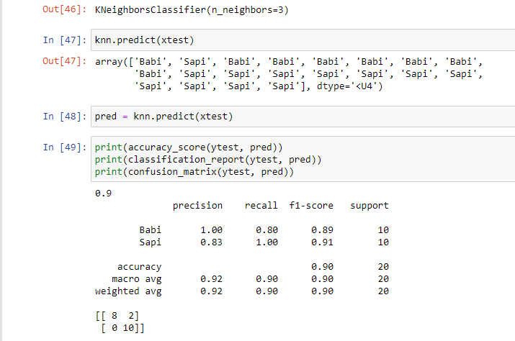

Pada saat percobaan menggunakan nilai N = 3, menghasilkan akurasi sebesar 90% atau terdapat dua kesalahan dari 20 data uji yang ada.

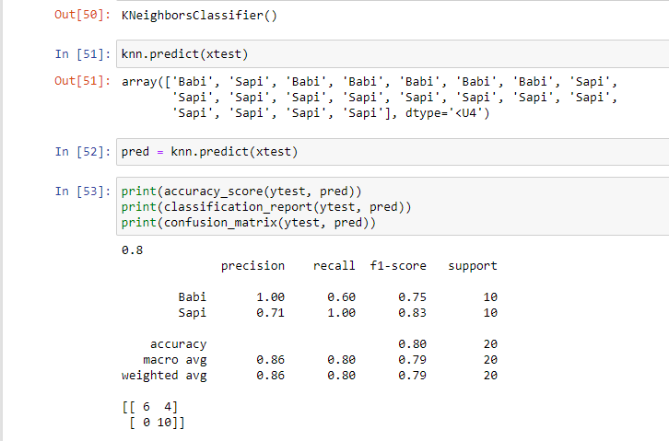

Pada saat percobaan menggunakan nilai N = 5, menghasilkan akurasi sebesar 80% atau terdapat empat kesalahan dari 20 data uji yang ada.

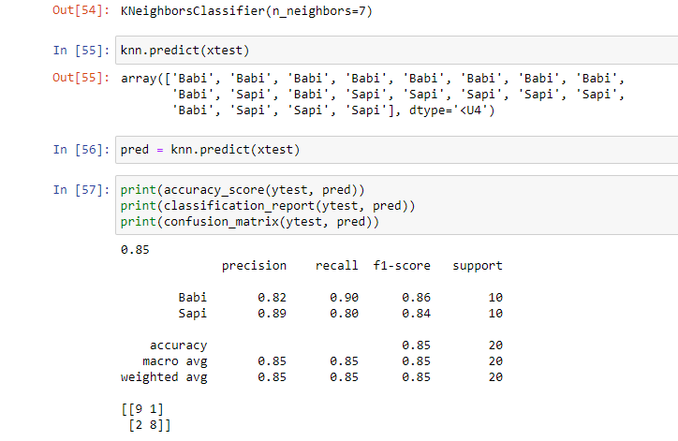

Pada saat percobaan menggunakan nilai N = 7, menghasilkan akurasi sebesar 85% atau terdapat tiga kesalahan dari 20 data uji yang ada.

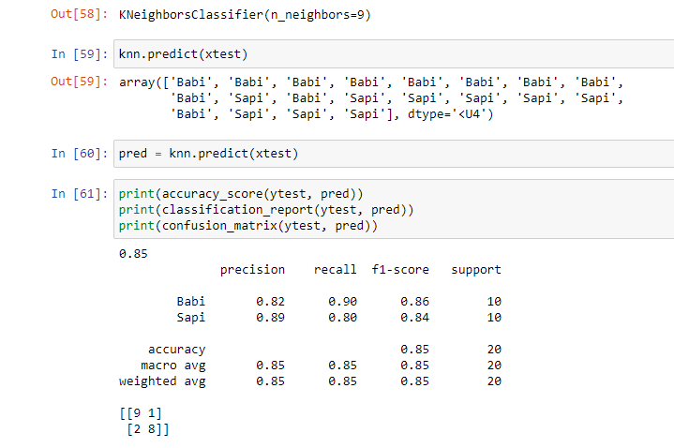

Pada saat percobaan menggunakan nilai N = 9, menghasilkan akurasi sebesar 85% atau terdapat tiga kesalahan dari 20 data uji yang ada.

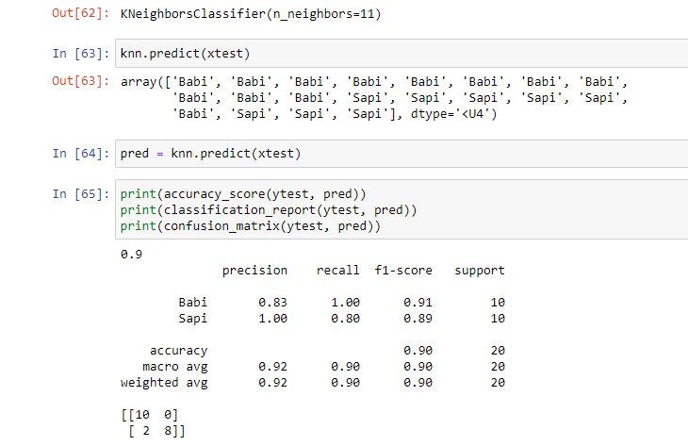

Pada saat percobaan menggunakan nilai N = 11, menghasilkan akurasi sebesar 90% atau terdapat dua kesalahan dari 20 data uji yang ada.

Dari percobaan tersebut dihasilkan nilai akurasi terbaik dari penggunaan nilai N secara acak, yaitu menggunakan nilai N = 3 dan 11 dengan akurasi sebesari 90%. Sehingga disimpulkan nilai N yang digunakan yaitu N = 3 sebagai nilai yang akan digunakan pada metode. Selanjutnya nilai N yang telah ditentukan, diimplementasikan ke dalam kode yang menghasilkan model KNN dan *file* berekstensi .pkl

**Kode Program 4.XX Proses *Training Data***

1. def training_all(result):
2. path = 'Dataset'
3. data_hsv = {}
4. imgname = []
5. for filename in os.listdir(path):
6. for imagename in os.listdir(os.path.join(path, filename)):
7. if len(imgname) > 8 :

imgname=[]

1. imgname.append(imagename + " Succes To Trained")
2. image = imread(os.path.join(path, filename, imagename))
3. gray = rgb2gray(image)
4. thresh = threshold_otsu(gray)
5. masking  = gray < thresh
6. filtered = masked_image(image, masking)
7. image = Image.fromarray(filtered)
8. image = image.resize((778, 437))
9. image = np.asarray(image)
10. hsv = cv2.cvtColor(image, cv2.COLOR_BGR2HSV)
11. h,s,v = cv2.split(hsv)
12. hmean = h.mean()
13. smean = s.mean()
14. vmean = v.mean()
15. data_hsv[f'{imagename}'] = (hmean, smean, vmean, filename)
16. # result
17. result.configure(text = '\n'.join(x for x in imgname))
18. result.update()
19. file = open('Enkoding_KNN/hsv_value.pkl', 'wb')
20. pickle.dump(data_hsv, file)
21. file.close()
22. # create model knn
23. xtrain, ytrain = [], []
24. for key, data in data_hsv.items():
25. xtrain.append([data[0], data[1], data[2]])
26. ytrain.append(data[3])
28. xtrain = np.array(xtrain)
29. ytrain = np.array(ytrain)
30. knn = KNeighborsClassifier(n_neighbors=3)
31. knn.fit(xtrain, ytrain)
32. with open('model/knn', 'wb') as f:
33. pickle.dump(knn, f)

Model yang dihasilkan pada proses tersebut akan digunakan pada saat *testing data* sedangkan *file* berekstensi .pkl akan berisi nilai HSV dari citra.*.* Model tersebut disimpan pada *folder* model sedangkan *file* berkekstensi .pkl disimpan pada folder Enkoding_KNN.

data-data yang ada akan dibuat seragam. Proses ini dilakukan agar pada saat proses perhitungan identifikasi, tidak memerlukan waktu yang lama dan memori yang besar

Namun sebelum itu, citra yang ada akan melalui proses Setelah gambar melalui proses *thresholding,* selanjutnya citra akan dilakukan proses ekstraksi fitur warna RGB ke HSV yang menghasilkan nilai HSV untuk dihitung *Euclidean Distancenya.* Selengkapnya pada gambar 4.xx di bawah ini .

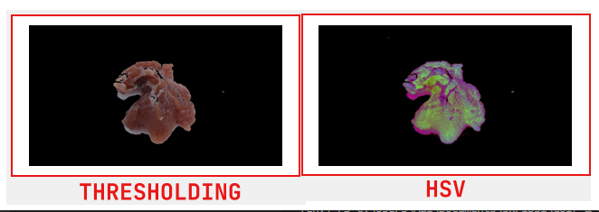

Kode diatas adalah dua fungsi yang dijalankan ketika melakukan proses *thresholding_otsu* dan *resize.* Citra yang telah diunggah akan dilakukan segmentasi citra, yang menghasilkan citra berisi objek saja, sedangkan latar belakang citra akan menjadi hitam. Selain itu citra juga akan di *resize* sesuai dengan kebutuhan.

Pada kode di atas data yang digunakan untuk proses *training* yaitu dari data latih sebanyak 60 buah yang disimpan pada *folder* *Dataset*.

Data tersebut dilakukan kemudian dilakukan *split* membagi antara nilai dari citra dan label dari citra. Hasil dari proses ini adalah *file* berekstensi .pkl dan model K-NN yang disimpan pada *folder* yang telah dibuat sebelumnya. *File* tersebut nantinya akan digunakan untuk proses *testing*.

4.1.3 Analisis Data

Pada tahapan ini, penulis mengimplementasikan metode yang telah ditentukan yaitu K-NN terhadap data yang diperoleh. Parameter yang digunakan pada penelitian ini adalah nilai hasil ekstraksi fitur warna RGB ke HSV dari data yang diperoleh. Adapun tahap pengolahan data menggunakan metode KNN yaitu sebagai berikut :

**4.2 Desain**

Tahap Desain merupakan tahapan yang dilalui sebelum melakukan proses *coding*. Tahap desain bertujuan untuk memberikan gambaran atau rancangan dari sistem yang akan dibuat secara lengkap seperti misalnya tampilan dan alur dari sistem yang dibuat. Sehingga membantu merincikan spesifikasi kebutuhan *hardware* dan mendefinisikan rancangan dari sistem secara keseluruhan. Untuk melakukan tahap desain, penulis menggunakan *flowchart sistem* dan *Figma*.

4.2.1 *Flowchart Sistem*

Sistem yang dibuat dapat digunakan oleh siapa saja berdasarkan spesifikasi kebutuhan yang telah ditentukan. *Flowchart Sistem* dari sistem yang dibuat disajikan pada gambar 4.xx berikut :

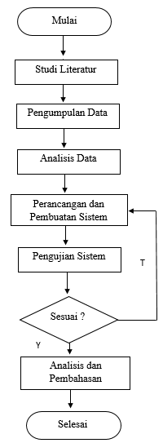

4.2.2 *Figma*

*Figma* digunakan untuk membuat desain yang nantinya akan diimplementasikan pada sistem yang akan dibuat. Berikut ini desain-desain yang telah dibuat yaitu :

1. Desain Menu Utama

Berikut ini adalah desain menu utama menggunakan *Figma.*

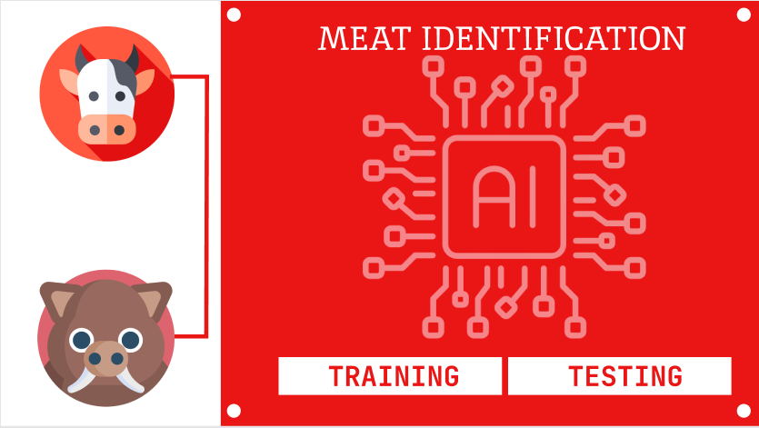

1. Desain *Training*

Berikut ini adalah desain *training* menggunakan *Figma.*



1. Desain *Testing*

Berikut ini adalah desain *testing* menggunakan *Figma.*

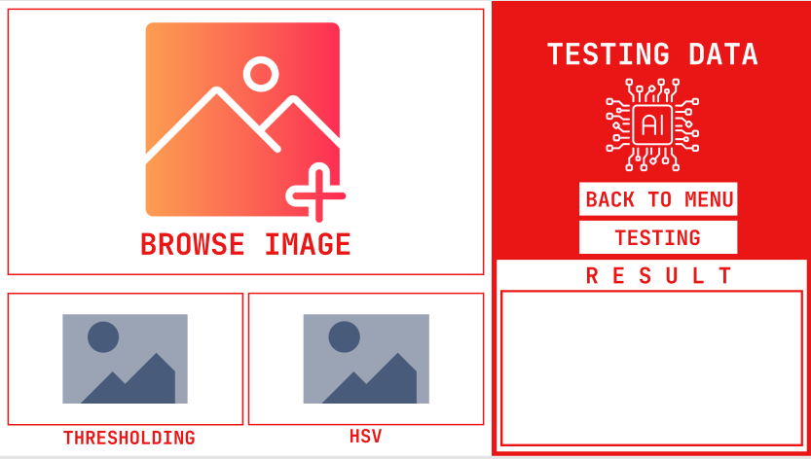

**4.3 *Implementation***

4.3.2 Pemasangan *Library*

Pada penelitian ini, Bahasa pemrograman yang digunakan adalah *Python*. Adapun sebelum dapat melanjutkan proses pembuatan sistem, terlebih dahulu dilakukan instalasi *library* untuk memudahkan pada saat proses pembuatan sistem.

**Kode Program 4.1 Instalasi Package**

1. pip install numpy
2. pip install PIL
3. pip install pickle
4. pip install os
5. pip install pandas
6. pip install cv2
7. pip install sckit-learn
8. pip install sys

Kode dasar pemasangan *library* dari *python* yaitu pip install (nama *library*). Kode di atas adalah *library* yang digunakan pada saat pembuatan sistem ini.

4.4 *Training*

Proses *training* dilakukan untuk mendapatkan model dari metode yang akan digunakan yaitu K-NN. Proses tersebut juga dilakukan untuk menentukan nilai N yang terbaik untuk diimplementasikan.

Untuk mendapatkan model yang sesuai saat implementasi metode K-NN, terlebih dahulu harus menentukan nilai N yang sesuai untuk menghasilkan akurasi yang terbaik. Pada penelitian kali ini dilakukan percobaan menggunakan 60 data latih dan 20 data uji, kemudian ditentukan nilai N secara acak yaitu 3, 5, 7, 9 dan 11.

4.4 *Testing*

Proses yang dilakukan setelah sistem selesai dibuat adalah *testing* atau pengujian sistem untuk mengetahui hasil dari sistem yang telah dibuat. Adapun hal-hal yang dilakukan dalam proses *testing* yaitu :

4.4.1 Fitur Menyimpan Citra pada *Folder Dataset*

Proses ini dilakukan ada menu *Training.* Pada menu tersebut dilakukan proses memasukkan citra yang mungkin akan dijadikan sebagai tambahan *dataset.* Cara menggunakannya yaitu dengan meng-klik tombol *COW LABEL* untuk menyimpan citra sebagai *dataset* daging sapi atautombol *BOAR LABEL* untuk menyimpan citra sebagai *dataset* daging babi hutan.

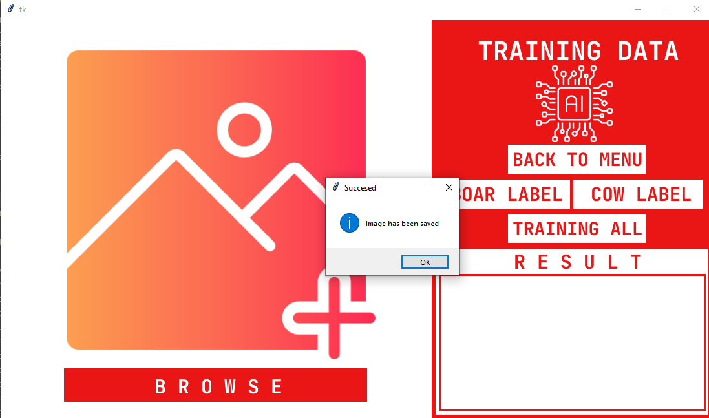

**Kode Program 4.XX Proses Menyimpan Citra Daging Sapi**

1. def savecow():
2. if label_original != "":
3. value = randint(0, 1000)
4. convert = cv2.cvtColor(np.array(image_original), cv2.COLOR_RGB2BGR)
5. # print(image_original)
6. save_babi =cv2.imwrite("../Dataset/Sapi/"+str(value)+".jpg", convert)
7. label_original.configure(image="")
8. label_original.destroy()
9. messagebox.showinfo(title= "Succesed", message= "Image has been saved")
10. else:
11. messagebox.showwarning(title= "Warning", message= "Image must be choosen")

Kode di atas adalah fungsi yang dipanggil untuk menjalankan perintah simpan citra daging sapi pada fitur *Training*. Sebelumnya terlebih dahulu mengunggah citra dengan meng-klik tombol *BROWSE.* Setelah mengunggah citra, maka citra akan ditampilkan pada variable *label_original.* Kemudian citra akan disimpan menggunakan *cv2* pada *folder dataset* yang telah dibuat sebelumnya. Kemudian setelah citra berhasil disimpan, maka akan muncul pemberitahuan gambar berhasil disimpan dan gambar yang ditampilkan pada original akan di hapus. Namun jika meng-klik tombol sebelum citra diunggah, maka akan muncul pemberitahuan gambar harus dipilih.

**Kode Program 4.XX Proses Menyimpan Citra Daging Babi**

1. def savecow():
2. if label_original != "":
3. value = randint(0, 1000)
4. convert = cv2.cvtColor(np.array(image_original), cv2.COLOR_RGB2BGR)
5. # print(image_original)
6. save_babi =cv2.imwrite("../Dataset/Babi/"+str(value)+".jpg", convert)
7. label_original.configure(image="")
8. label_original.destroy()
9. messagebox.showinfo(title= "Succesed", message= "Image has been saved")
10. else:
11. messagebox.showwarning(title= "Warning", message= "Image must be choosen")

Kode di atas adalah fungsi yang dipanggil untuk menjalankan perintah simpan citra daging sapi pada fitur *Training*. Sebelumnya terlebih dahulu mengunggah citra dengan meng-klik tombol *BROWSE.* Setelah mengunggah citra, maka citra akan ditampilkan pada variable *label_original.* Kemudian citra akan disimpan menggunakan *cv2* pada *folder dataset* yang telah dibuat sebelumnya. Kemudian setelah citra berhasil disimpan, maka akan muncul pemberitahuan gambar berhasil disimpan dan gambar yang ditampilkan pada original akan di hapus. Namun jika meng-klik tombol sebelum citra diunggah, maka akan muncul pemberitahuan gambar harus dipilih.

4.4.2 Fitur *Training Data*

Proses ini dilakukan ada menu *Training.* Pada menu tersebut dilakukan proses *training* terhadap citra yang terdapat pada *folder dataset.* Cara menggunakannya yaitu dengan meng-klik tombol *TRAINING ALL* untuk melakukan.*training* terhadap semua *dataset.* Proses tersebuut nantinya menghasilkan *file* berekstensi .pkl yang akan menyimpan nilai HSV dari masing-masing citra yang akan digunakan pada saat menghitung *Euclidean Distance.*

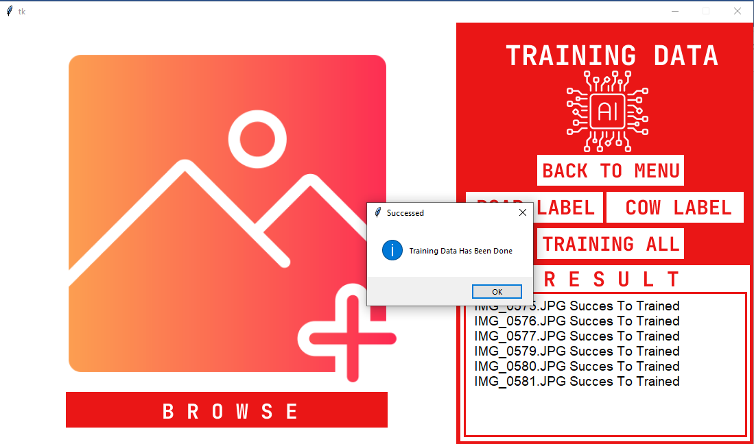

**Kode Program 4.XX Proses *Training Data***

1. def training_all(result):
2. path = 'Dataset'
3. data_hsv = {}
4. imgname = []
5. for filename in os.listdir(path):
6. for imagename in os.listdir(os.path.join(path, filename)):
7. if len(imgname) > 8 :

imgname=[]

1. imgname.append(imagename + " Succes To Trained")
2. image = imread(os.path.join(path, filename, imagename))
3. gray = rgb2gray(image)
4. thresh = threshold_otsu(gray)
5. masking  = gray < thresh
6. filtered = masked_image(image, masking)
7. image = Image.fromarray(filtered)
8. image = image.resize((778, 437))
9. image = np.asarray(image)
10. hsv = cv2.cvtColor(image, cv2.COLOR_BGR2HSV)
11. h,s,v = cv2.split(hsv)
12. hmean = h.mean()
13. smean = s.mean()
14. vmean = v.mean()
15. data_hsv[f'{imagename}'] = (hmean, smean, vmean, filename)
16. # result
17. result.configure(text = '\n'.join(x for x in imgname))
18. result.update()
19. file = open('Enkoding_KNN/hsv_value.pkl', 'wb')
20. pickle.dump(data_hsv, file)
21. file.close()

Pada kode di atas *path* diarahkan pada *folder dataset,* kemudian citra-citra yang terdapat di dalamnya akan melalui proses segmentasi citra, yaitu memisahkan objek dengan latar belakang, atau biasa dikenal dengan proses *thresholding.* Setelah itu citra akan melalui proses ekstraksi fitur warna RGB ke HSV. Kemudian nilai HSV dari citra akan diambil nilai rata-rata untuk mendapatkan masing-masing satu nilai HSV terhadap citra yang ada. Setelah itu nilai HSV dari citra akan disimpan dalam *array data_hsv.* Terakhir nilai yang ditampung *array data_hsv* akan disimpan dalam *file* berekstensi .pkl pada *folder* yang telah disiapkan sebelumnya

4.4.3 *Input* Citra dan Kelas Citra

Objek yang dijadikan bahan masukan adalah citra daging sapi dan daging babi yang telah diperoleh dari narasumber. Adapun banyaknya daging yang diperoleh dipotong-potong sehingga mendapatkan dua kelas yaitu kelas daging babi dan daging sapi, kemudian dibagi menjadi 2 bagian yaitu sebagai data uji dan data latih.

Adapun banyaknya data yang digunakan sebagai data uji yaitu 20 data yang terdiri dari 10 buah daging babi dan 10 buah daging sapi. Sedangkan data latih yang digunakan yaitu sebanyak 60 buah yang terdiri dari 30 daging sapi dan 30 daging babi.

Berikut contoh data yang digunakan sebagai data uji, ditampikan pada gambar 4.xx

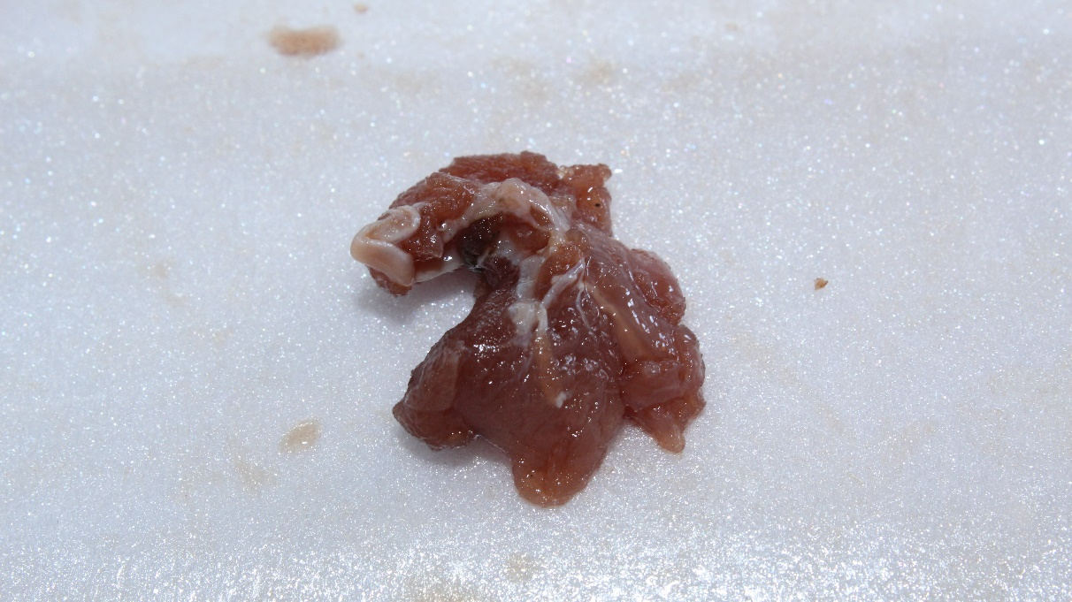

**Kode Program 4.XX Proses Mengunggah Gambar**

1. def uploadimage():
2. global image_original, label_original, filepath
3. filename =filedialog.askopenfilename(initialdir="C:/Users/Adi/Documents/skripsi")
4. if filename !="":
5. img = Image.open(filename)
6. image_original = img
7. img = img.resize((516, 290))
8. load = ImageTk.PhotoImage(img)
9. label1 = Label(image = load)
10. label1.image = load
11. label1.place(
12. x = 75, y = 20,
13. width= 516,
14. height= 290
15. )
16. label_original = label1

Kode diatas adalah fungsi yang dijalankan ketika mengunggah citra. Pertama dibuat variabel global agar dapat diakses secara global. Kemudian menggunakan *askopenfilename* akan diarahkan pada *folder* untuk memilih citra yang diinginkan dan akan disimpan pada variabel *filename.* Setelah gambar dipilih, maka gambar asli akan ditampung pada variabel *image_original* untuk menampung citra sesuai dengan keadaan yang sebenarnya. Kemudian citra juga akan ditampilkan pada *label* agar dapat melihat citra apa yang diunggah. Namun sebelum ditampilkan pada label, citra akan di *resize* ukutannya sesuai dengan kebutuhan.

4.4.5 Identifikasi K-NN

Metode yang digunakan pada penelitian ini adalah K-NN. Metode tersebut melakukan proses identifikasi berdasarkan k terdekat yang telah ditentukan. Proses penentuan nilai k itu sendiri secara default adalah 5. Proses menentukan letak k terdekat tersebut, dilakukan perhitungan jarak terdekat atau yang dikenal sebagai *Euclidean Distance.*

Sebelum citra dapat dilakukan proses Setelah citra melalui proses ekstraksi fitur perhitungan *Euclidean Distance,* terlebih dahulu harus mendapat nilai HSV dari citra tersebut, karena parameter perhitungan yang digunakan adalah nilai rata-rata HSV dari citra.

Untuk mendapat nilai rata-rata HSV dari citra, terlebih dahulu akan diambil nilai HSV dari masing-masing pixel pada citra, kemudian seluruh nilai yang didapat akan dihitung rata-ratanya, sehingga mendapat masing-masing nilai HSV yang diinginkan.

**Kode Program 4.4 Mendapatkan Nilai HSV Citra**

1. hsv = cv2.cvtColor(image, cv2.COLOR_BGR2HSV)
2. h,s,v = cv2.split(hsv)
3. hmean = h.mean()
4. smean = s.mean()
5. vmean = v.mean()

Proses tersebut menghasilkan nilai ratarata masing-masing HSV dari citra yang telah diunggah.

Setelah mendapat nilai masing-masing HSV, maka proses identifikasi dapat dilakukan, yaitu dengan menghitung *Euclidean Distance* antara data uji dangan data latih, kemudian menentukan hasil identifikasi berdasarkan k terdekat atau selisih terdekat dari perhitungan tersebut.

Berikut contoh hasil ekstraksi fitur warna RGB ke HSV, beserta hasil perhitungan *Euclidean Distance* dan hasil identifikasi terhadap data yang diujipada gambar 4.xx berikut.

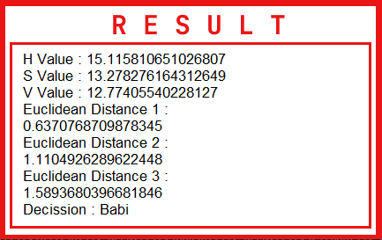

**Kode Program 4.xx Identifikasi**

1. decission = knn.predict(xtest)
2. ed = euclidean_distances(xtrain, xtest)
3. ed_sort = sorted(ed, key=lambda x:x[0])
4. print(ed_sort)
5. # result
6. result.configure(text = f'H Value : {xtest[0][0]}\nS Value : {xtest[1][0]}\nV Value : {xtest[2][0]}\nEuclidean Distance 1 : {ed_sort[0][0]}\nEuclidean Distance 2 : {ed_sort[0][1]}\nEuclidean Distance 3 : {ed_sort[0][2]} \nDecission : {decission[0]}')

Pada kode di atas setelah melakukan perhitungan *Euclidean Distance* terhadap seluruh data latih, maka nilai yang dihasilkan akan diambil 3 terkecil sebagai jarak terpendek. Selanjutnya nilai dan hasil identifikasi ditampilkan pada label *Result*.